7. apríl 2017

Dæmabók íslenskra radíóamatöra

Útgáfa 1.41

Ölvir Sveinsson tók saman

**Formáli**

Dæmabók þessi er tekin saman úr gömlum radíóamatör prófum. Einnig hefur verið bætt við nokkrum spurningum sem tíndar hafa verið saman héðan og þaðan.

Í dæmabókinni geta leynst villur. Það er stanslaust verið að endurbæta þessa samantekt og eru allar ábendingar vel þegnar.

Ef ábendingu þarf að koma á framfæri þá vinsamlegast sendið hana á ira@ira.is.

# Ohms lögmálið

Formúlu þríhyrningur fyrir Ohmslögmálið

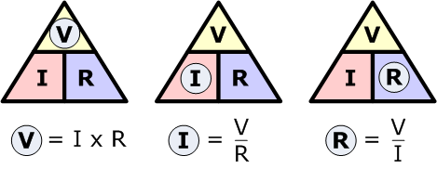

Formúlu þríhyrningur fyrir Afl (power)

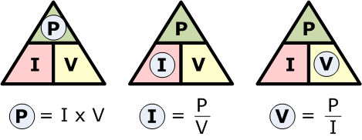

## Prófdæmi frá 24. október 1992. Dæmi 1.

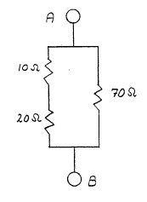

### Reiknið viðnám í vinstri legg rásarinnar.

___________________________________________________________________

___________________________________________________________________

### Reiknið heildarviðnámið milli A og B.

___________________________________________________________________

___________________________________________________________________

### Hve mikið afl fer í 20 Ω viðnámið þegar 6 V spenna er lögð milli A og B?

___________________________________________________________________

___________________________________________________________________

## Ohms lögmálið – Aukadæmi.

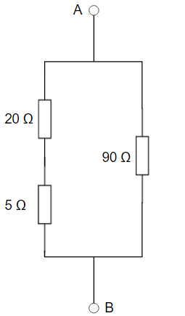

### Reiknið viðnám í vinstri legg rásarinnar.

___________________________________________________________________

___________________________________________________________________

### Reiknið heildarviðnámið milli A og B.

___________________________________________________________________

___________________________________________________________________

### Hve mikið afl fer í 90 Ω viðnámið þegar 6 V spenna er lögð milli A og B?

___________________________________________________________________

___________________________________________________________________

### Hver er straumurinn milli A og B þegar 6 V spenna er lögð á milli A og B?

___________________________________________________________________

___________________________________________________________________

## Ohms lögmálið – Aukadæmi.

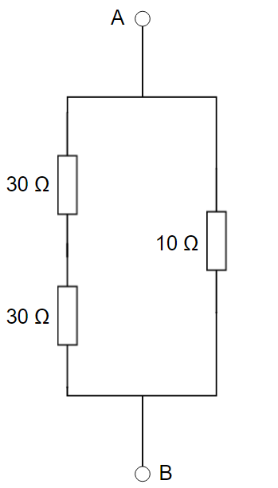

### Reiknið viðnám í vinstri legg rásarinnar.

___________________________________________________________________

___________________________________________________________________

### Reiknið heildarviðnámið milli A og B..

___________________________________________________________________

___________________________________________________________________

### Hve mikið afl fer í 10 ohma viðnámið þegar 12 V spenna er lögð milli A og B.

___________________________________________________________________

___________________________________________________________________

### Hver er straumurinn milli A og B þegar 12 V spenna er lögð á milli A og B.

___________________________________________________________________

___________________________________________________________________

## Prófdæmi frá 20. nóvember 1993. Dæmi 2.

### Sýnið með teikningu hvernig tengja má þrjú viðnám, sem öll eru 12 Ω, svo útkoman verði 8 Ω:

___________________________________________________________________

## Prófdæmi frá 16. apríl 1994. Dæmi 1.

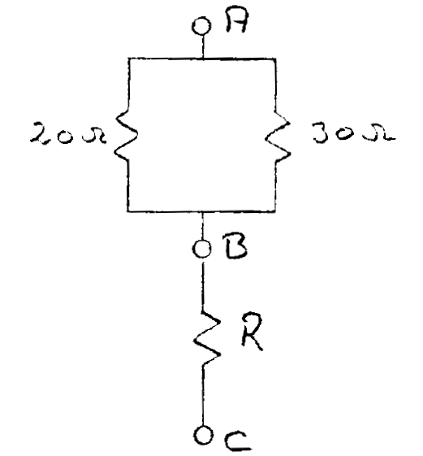

### Reiknið viðnámið á milli A og B.

___________________________________________________________________

___________________________________________________________________

### Hvert er gildi R, ef rásin tekur 0,5 A við 10 V spennu milli A og C?

___________________________________________________________________

___________________________________________________________________

### Hversu mikið afl fer í 30 Ω viðnámið þegar rásin tekur 0,5 A?

___________________________________________________________________

___________________________________________________________________

## Ohms lögmálið – Aukadæmi.

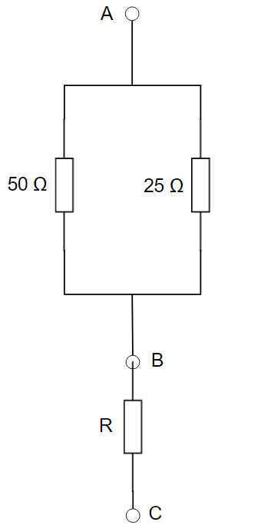

### Reiknaðu viðnámið á milli A og B.

___________________________________________________________________

___________________________________________________________________

### Hvert er gildi R ef rásin tekur 0,4 A við 12 V spennu milli A og C?

___________________________________________________________________

___________________________________________________________________

### Hver er spennan milli A og B ef straumurinn er 0,4 A?

___________________________________________________________________

___________________________________________________________________

### Hversu mikil afl fer í rásina milli A og B ef straumurinn er 0,4 A?

___________________________________________________________________

___________________________________________________________________

## Prófdæmi frá 20. júní 1996. Dæmi 1.

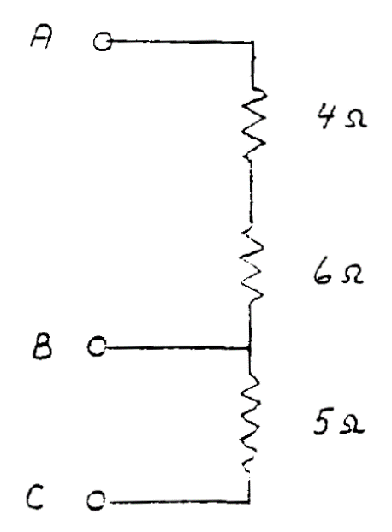

### Reiknaðu viðnámið á milli A og B.

___________________________________________________________________

___________________________________________________________________

### Hver er spennan yfir 4 Ω viðnámið ef 12 V eru lögð milli A og C?

___________________________________________________________________

___________________________________________________________________

### Milli hvaða tveggja skauta ætti að leggja spennuna svo aflið verði sem mest, og hvert verður það við 12 V?

___________________________________________________________________

___________________________________________________________________

## Ohms lögmálið – Aukadæmi.

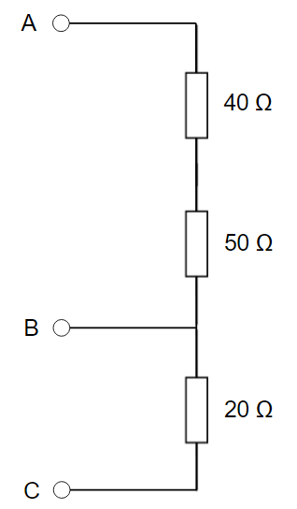

### Reiknið viðnámið á milli A og B.

___________________________________________________________________

___________________________________________________________________

### Hver er spennan yfir 20 Ω viðnámið ef 10 V spenna er lögð á milli A og C?

___________________________________________________________________

___________________________________________________________________

### Ef 100 V eru sett á milli A og C, hvert er þá aflið sem fer í 50 Ω viðnámið?

___________________________________________________________________

___________________________________________________________________

### Hvert er heildar viðnámið á milli A og C?

___________________________________________________________________

___________________________________________________________________

## Prófdæmi frá 9. nóvember 1996. Dæmi 1.

**Milli A og B er lögð 60 V Spenna**

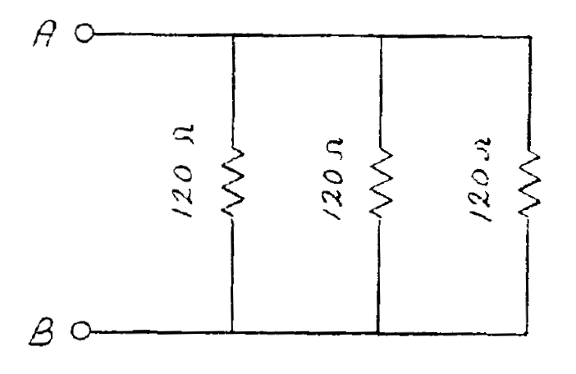

### Hve mikill straumur gengur í einu viðnámi?

___________________________________________________________________

___________________________________________________________________

### Hvert er viðnámið milli A og B?

___________________________________________________________________

___________________________________________________________________

### Hve mikil afl gefur 60 V spennugjafi?

___________________________________________________________________

___________________________________________________________________

## Ohms lögmálið – Aukadæmi.

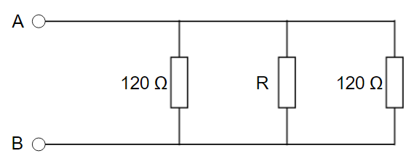

### Ef viðnámið milli A og B er 30 Ω, hvert er viðnám R?

___________________________________________________________________

___________________________________________________________________

### Ef straumur frá A til B er 2 A miðað við 30 Ω viðnám, hver er spennan milli A og B?

___________________________________________________________________

___________________________________________________________________

### Hversu mikið afl notar rásin ef spennan er 48 V?

___________________________________________________________________

___________________________________________________________________

## Prófdæmi frá 6. september 1997. Dæmi 1.

**Viðnámið milli A og B er 30 Ω**

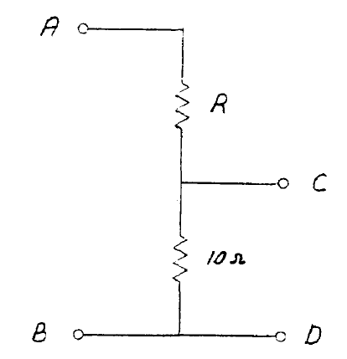

### Hve stórt er viðnámið R?

___________________________________________________________________

___________________________________________________________________

### Hver er spennan milli C og D, þegar 15 V eru lögð á milli A og B?

___________________________________________________________________

___________________________________________________________________

### 10 Ω viðnámið þolir mest 40 W. Hversu mikill straumur má ganga í gegnum A, ef enginn straumur fer út af C?

___________________________________________________________________

___________________________________________________________________

## Ohms lögmálið – Aukadæmi.

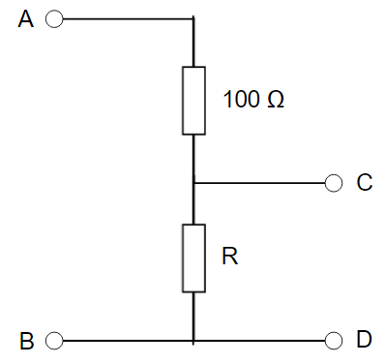

### Viðnámið milli A og B er 150 Ω. Hve stórt er viðnámið R?

___________________________________________________________________

___________________________________________________________________

### Hver er spennan milli C og D þegar 150 V eru lögð á milli A og B?

___________________________________________________________________

___________________________________________________________________

### Hversu mikill straumur fer á milli A og B?

___________________________________________________________________

___________________________________________________________________

### Hversu mikið afl fer í 100 Ω viðnámið?

___________________________________________________________________

___________________________________________________________________

## Prófdæmi frá 8. maí 1999. Dæmi 1.

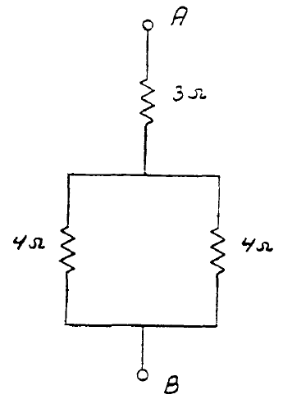

### Yfir 3 Ω viðnámið mælist 12 V spenna. Reiknið strauminn.

___________________________________________________________________

___________________________________________________________________

### Hversu mikið afl fer þá í viðnámið?

___________________________________________________________________

___________________________________________________________________

### Tveimur 4 Ω viðnámum er bætt við eins og myndin sýnir. Hvert verður viðnámið milli A og B?

___________________________________________________________________

___________________________________________________________________

## Prófdæmi frá 27. maí 2000. Dæmi 1.

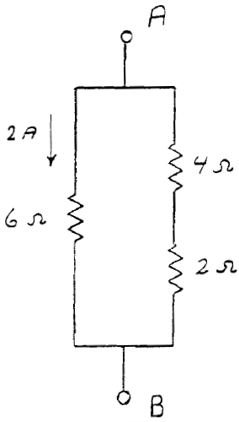

### Um 6 Ω viðnámið rennur 2 A straumur. Reiknið spennuna.

___________________________________________________________________

___________________________________________________________________

### Hversu mikið afl fer í viðnámið?

___________________________________________________________________

___________________________________________________________________

### Tveimur viðnámum er bætt við eins og myndin sýnir. Hvert verður viðnámið milli A og B?

___________________________________________________________________

___________________________________________________________________

## Prófdæmi frá 28. maí 2011. Dæmi 1.

**Spennan milli A og B er 18 V og straumur þá eins og sýnt er á mynd.**



### Finnið viðnámið milli A og B?

___________________________________________________________________

___________________________________________________________________

### Hversu mikið afl fer í 2 Ω viðnámið?

___________________________________________________________________

___________________________________________________________________

### Hver er straumurinn I?

___________________________________________________________________

___________________________________________________________________

### Hvaða gildi hefur viðnámið R?

____ 6 Ω ____ 2 Ω ____ 5 Ω ____ 12 Ω

## Prófdæmi frá 18. apríl 2015. Dæmi 1.

**Spennugjafi er tengdur milli A og B.**



### Um 4 Ω viðnámið fer 2 A straumur. Hver er spennan yfir það viðnám?

___________________________________________________________________

___________________________________________________________________

### Hve mikið afl þarf það að þola?

___________________________________________________________________

___________________________________________________________________

### Reiknið viðnámið í hliðtengingu 10 Ω og 30 Ω viðnámanna eingöngu.

___________________________________________________________________

___________________________________________________________________

### Hversu mikinn straum dregur öll rásin frá spennugjafa?

___________________________________________________________________

___________________________________________________________________

## Ohms lögmálið – Aukadæmi.

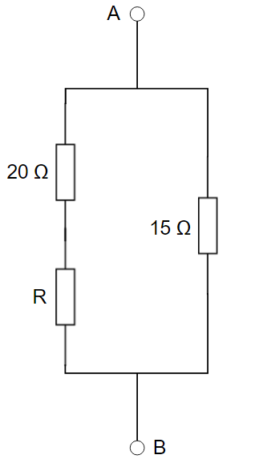

### Milli A og B er lögð 30 V spenna. Hvað gengur mikill straumur í 15 Ω viðnáminu?

___________________________________________________________________

___________________________________________________________________

### Hversu mikið afl fer í 15 Ω viðnámið?

___________________________________________________________________

___________________________________________________________________

### Samanlagt er viðnámið í vinstri grein rásarinnar 30 Ω. Hvert er þá viðnámið milli A og B?

#### 

___________________________________________________________________

___________________________________________________________________

### Hvert er gildi viðnámsins R?

___________________________________________________________________

___________________________________________________________________

# Spólur og Þéttar

Þéttar (Capacitor) er táknaður með C. Rýmd þéttis er í Farödum eða F (yfirleitt pico Faröd eða pF).

Spólur eru táknaðar með L. Gildi spólu er táknað sem Henry eða H. Yfirleitt µH.

## Prófdæmi frá 24. Október 1992. Dæmi 2.

### Fyrir hendi eru tveir 100 pF þéttar og einn 200 pF þéttir. Sýnið með teikningu hvernig hægt er að tengja þá saman svo útkoman verði 250 pF.

___________________________________________________________________

## Prófdæmi frá 16. apríl 1994. Dæmi 3.

### Straumur í fullkomnum þétti ræðst á hverju augnabliki af:

____ spennunni ____ breytingu spennunnar

____ einangrun milli platna ____ hleðslunni Q

## Prófdæmi frá 9. nóvember 1996. Dæmi 3.

### Spenna þéttis á gefnu augnabliki er:

____ í réttu hlutfalli við strauminn á því augnabliki

____ uppsöfnuð afleiðing straumsins

____ háð segulsviði straumsins

____ óháð rafsviði milli platnanna

## Prófdæmi frá 8. maí 1999. Dæmi 2.

### Tengið þéttana með teikningu við A og B þannig að rýmdin þar á milli verði 75 pF.

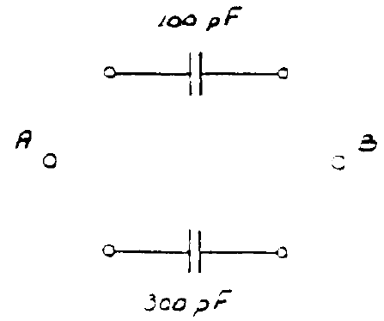

## Prófdæmi frá 27. maí 2000. Dæmi 3.

### Jafnspenna þéttis er í réttu hlutfalli við:

____ segulsvið ____ breytingu í rafsviði milli platnanna

____ jafnstraum um þéttinn ____ hleðslu á plötunum

## Spólur og þéttar – Aukadæmi.

### Straumur í þétti á tilteknu augnabliki er alltaf:

____ í réttu hlutfalli við spennuna á því augnabliki

____ í réttu hlutfalli við hleðsluna á því augnabliki

____ í réttu hlutfalli við breytingu á hleðslunni á því augnabliki

____ í réttu hlutfalli við bilið milli platnanna

## Spólur og þéttar – Aukadæmi.

### Hver er rýmdin milli A og B?

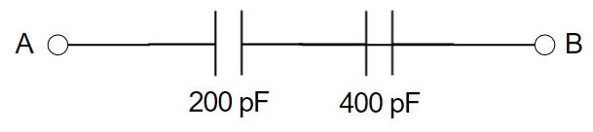

___________________________________________________________________

___________________________________________________________________

## Spólur og þéttar – Aukadæmi.

### Hver er rýmdin milli A og B?

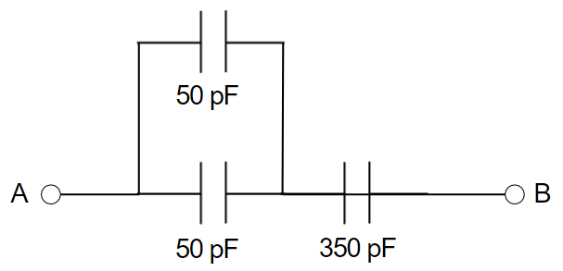

___________________________________________________________________

___________________________________________________________________

## Spólur og þéttar – Aukadæmi.

### Hver er rýmdin milli A og B?

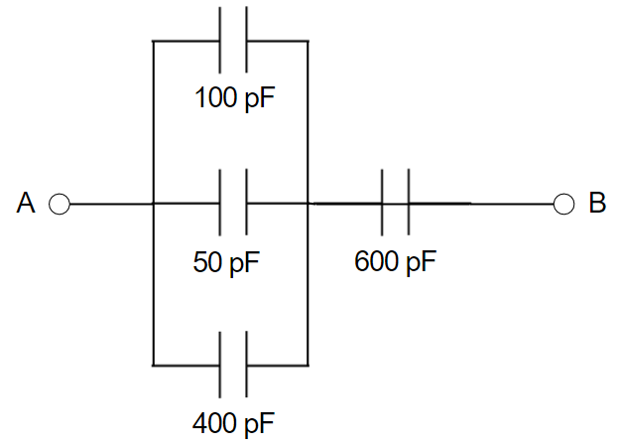

___________________________________________________________________

___________________________________________________________________

## Prófdæmi frá 28. maí 2011. Dæmi 2.

### Tengið þéttana við A og B á myndinni, þannig að rýmdin þar á milli verði 100pF. Nota skal alla þéttana!

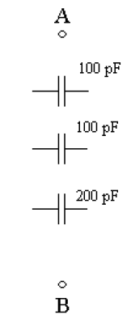

## Spólur og þéttar – Aukadæmi.

### Við sínuslaga straum, hvort er spennan á undan eða eftir við hleðslu og afhleðslu þéttis?

### 

____ hún er 90° á undan ____ hún er 180° á undan

____ hún er 90° á eftir ____ hún er 180° á eftir

## Prófdæmi frá 24. Október 1992. Dæmi 3.

### Spenna yfir taplausa spólu ræðst á hverju augnabliki af:

____ straumnum

____ viðnámi vírsins

____ breytingu straumsins

____ engu af þessu

## Prófdæmi frá 24. október 1992. Dæmi 13.

### Teiknið aðlögunarrás úr spólu og einum eða fleiri þéttum sem þið teljið líklega til að breyta háu álagsviðnámi hægra megin í lágt viðnám séð inn í rásina vinstra megin. Sýnið hvaða tveir íhlutir þurfa að vera stillanlegir svo bæði sé hægt að breyta aðlögunarhlutfalli og stilla resónans.

___________________________________________________________________

### Teiknið háhleypisíu (high pass filter) með 2 spólum og 3 þéttum. Hún á að henta kerfi með sammiðjustreng (coax). Ekki þarf að tilgreina gildi.

___________________________________________________________________

## Prófdæmi frá 9. nóvember 1996. Dæmi 2.

### Engin segultengsl eru milli spólanna. Teiknið tenginguna við A og B þannig að sjálfspanið þar á milli veðri 25 µH.

Notið eftirfarandi tákn ef leiðslur skerast:

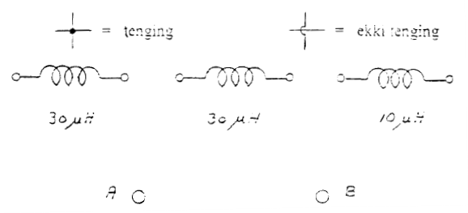

## Prófdæmi frá 8. maí 1999. Dæmi 3.

### Spanspenna í spólu stafar af:

____ utan að komandi rafsviði

____ breytilegu segulsviði

____ sterkum jafnstraumi

____ kyrrstæðri hleðslu

## Prófdæmi frá 28. maí 2011. Dæmi 3.

### Spanspenna stafar af:

____ stöðugu rafsviði ____ stöðugu segulsviði

____ breytilegu rafsviði ____ breytilegu segulsviði

### Í díóðum skiptist kristallinn í N-efni og P-efni. Hér vísar N til þess:

____ að nær allur straumur í efninu stafi af neikvæðum hleðslum á hreyfingu

____ að efnið hafi norðursegulskaut

____ að alls engar jákvæðar hleðslur séu í efninu

____ að efnið sé næturkristall, vinnur best í myrkri

## Prófdæmi frá 18. apríl 2015. Dæmi 3.

### Þéttir er tengdur við 9 V rafhlöðu um rofa. Eftir að rofinn hefur verið opnaður er:

____ hvorki spenna né straumur í þéttinum

____ bæði spenna og straumur í þéttinum

____ straumur í þéttinum en enginn spenna

____ spenna en enginn straumur í þéttinum

### Kristallinn í venjulegri kísildíóður (Si) skiptist í eftirtalin lög:

____ PP ____ NN ____ PNP ____ PN

## Spólur og þéttar – Aukadæmi.

### Hver er mælieining yfir sjálfspan spólu?

____ Ω - ohm ___ H - henry

____ I – straumur ___ S – Span

## Spólur og þéttar – Aukadæmi.

### Þegar sínuslaga riðspenna er sett á spólu þá fylgist straumurinn ekki að. Hver verður staða straumsins?

____ 180° á undan ____ 90° á eftir

____ 90° á undan ____ 45° á undan

# Þverviðnám og resónans

Þverviðnám eða Reactance.

Athugið að fyrir mörg dæmi í þessum kafla er hægt að nota reiknigraf (Nomogram).

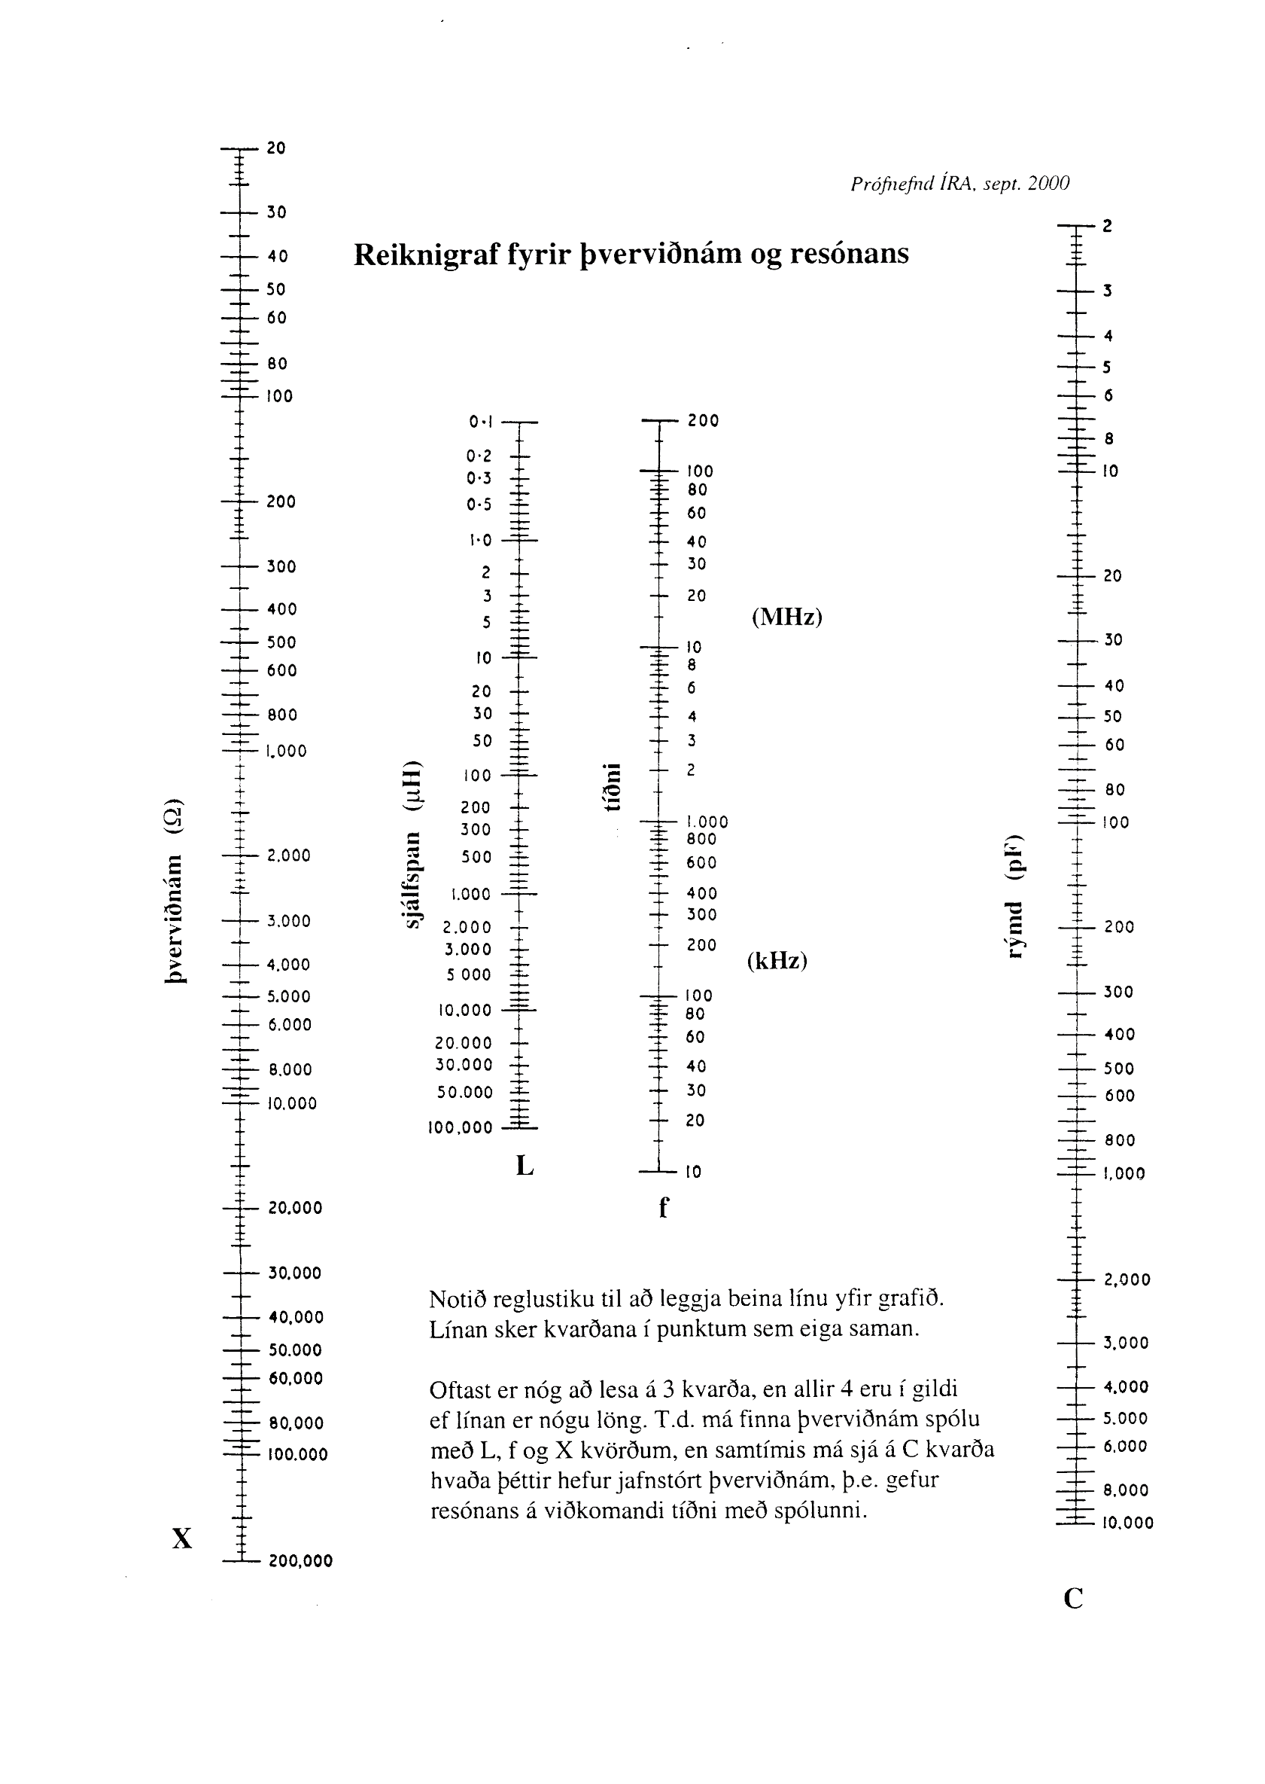

## Prófdæmi frá 24. Október 1992 nr. 4.

**Þéttir er 200pF. Tíðni er 7 MHz.**

### Finnið þverviðnám (reactance) þéttisins.

___________________________________________________________________

___________________________________________________________________

### Hvaða gildi er á spólu þarf til að fá resónans með þétti sem er 200 pF við 3,5 MHz?

___________________________________________________________________

___________________________________________________________________

## Prófdæmi frá 20. nóvember 1993. Dæmi 4.

### Við hvaða tíðni er þverviðnám 10 µH spólu 500 ohm?

___________________________________________________________________

___________________________________________________________________

### Hvert er Q spólunnar við tvöfalt hærri tíðni ef raðviðnám hennar þar er 5 Ω?

___________________________________________________________________

___________________________________________________________________

## Prófdæmi frá 24. Október 1992 Dæmi 5.

## Eftirtalin gildi eiga við á tiltekinni tíðni:

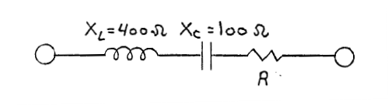

### Resónans fæst ef tíðnin er: (Setjið kross fyrir framan rétta fullyrðingu.)

____ tvöfölduð ____ helminguð

____ höfð óbreytt ____ fjórfölduð

### Hvert væri Q rásarinnar við resónans ef R = 10 Ω?

Sýnið útreikinga.

___________________________________________________________________

___________________________________________________________________

## Prófdæmi frá 20. nóvember 1993. Dæmi 5.

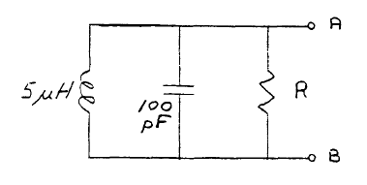

### Finnið resónanstíðni rásarinnar.

___________________________________________________________________

___________________________________________________________________

### Við resónans verður tvinnviðnámið (impedance) á milli A og B:

____ óendanlegt ____ R

____ núll ____ I/R

## Prófdæmi frá 16. apríl 1994. Dæmi 1.

### Hvert þarf gildi þéttis að vera svo þverviðnám (reactance) hans sé 40 ohm við 7 MHz?

___________________________________________________________________

___________________________________________________________________

### Þessi þéttir er raðtengdur við 30 ohma viðnám. Hve stórt er tvinnviðnámið (impedance), Z?

___________________________________________________________________

___________________________________________________________________

## Prófdæmi frá 20. Júní 1996. Dæmi 4.

## Spóla hefur 300 Ω þverviðnám (reactance) við 3,5MHz.

### Hvert er gildi spólunnar?

___________________________________________________________________

___________________________________________________________________

### Hvert er Q spólunnar ef ígildi tapsins er 15 kΩ hliðtengt?

___________________________________________________________________

___________________________________________________________________

## Prófdæmi frá 16. apríl 1994. Dæmi 5.

### Spóla og þéttir eru í resónans á tiltekinni tíðni. Til að helminga resónanstíðnina að óbreyttri spólu þarf gildi þéttisins að:

____ tvöfaldast ____ helmingast

____ fjórfaldast ____ minnka um ¾

### Hugsum okkur að sveiflurásin hér að ofan sé notuð á tilteknum stað í rás sendis þar sem áhrif annarra tækjahluta jafngilda föstu raunviðnámi, óháð tíðni. Ef æskilegt þykir að Q sé óbreytt þó resónanstíðninni sé breytt, ætti að:

____ breyta spólunni eingöngu

____ breyta þéttinum eingöngu

____ breyta spólunni og þéttinum svo hlutfallið L/C helmingist

____ breyta spólunni og þéttinum svo hlutfallið L/C haldist óbreytt

## Prófdæmi frá 20. Júní 1996. Dæmi 5.

## Myndin á við næstu tvo liði.

### 

### Spennugjafinn hefur tíðnina 7Mhz. Þéttirinn C er stilltur í resónans. Hver er þá rýmd hans?

___________________________________________________________________

___________________________________________________________________

### Ef Q spólunnar er hátt, verður straumurinn við resónans u.þ.b.:

____ U/50 Ω ____ UQ

____ U(2π7 MHz) ____ U/300 Ω

## Prófdæmi frá 9. nóvember 1996. Dæmi 4.

## Spólan og þéttirinn eru í resónans við 7 MHz.

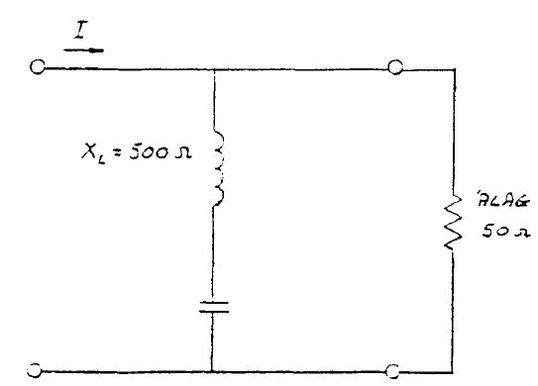

### Hvert er gildi spólunnar?

___________________________________________________________________

___________________________________________________________________

### Hver er rýmd þéttisins?

___________________________________________________________________

___________________________________________________________________

### Við resónans fer tífalt meira af straum fram hjá álaginu en í gegnum það. Hvert er Q spólunnar ef töpin í þéttinum eru óveruleg?

___________________________________________________________________

___________________________________________________________________

### Rásinni í þessu dæmi er ætlað að:

____ deyfa háar tíðnir ____ deyfa lágar tíðnir

____ deyfa (þröngt) tíðnisvið ____ deyfa allar tíðnir nema á tilteknu (þröngu) sviði

## Prófdæmi frá 6. september 1997. Dæmi 4.

## Við 14 MHz er þverviðnám þéttisins 200 Ω. Á myndinni er raunveruleg spóla, ekki taplaus.

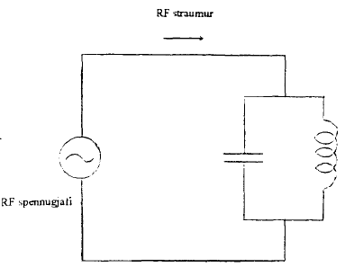

### Hvert er gildi þéttisins?

___________________________________________________________________

___________________________________________________________________

### Þegar tíðni spennugjafans er stillt breytist straumurinn. Þegar stillt er í gegnum resónans mun straumurinn:

____ stíga í hámark og falla aftur ____ stíga stöðugt

____ falla í lágmark og stíga aftur ____ falla stöðugt

### Spólan er valin svo að resónans verði við 14 MHz. Hvert á þverviðnám spólunnar að vera við þá tíðni?

___________________________________________________________________

___________________________________________________________________

### Bandbreidd (-3dB eða 0,707 sinnum) rásarinnar er 70 kHz. Hvert er Q rásarinnar ef resónanstíðnin er 14 MHz?

___________________________________________________________________

## Prófdæmi frá 8. maí 1999. Dæmi 4.

### Finnið þverviðnámið 40 pF þéttis við 7 MHz.

### 

___________________________________________________________________

___________________________________________________________________

### Finnið gildi á spólu sem ásamt þéttinum gæfi resónans við 7Mhz.

___________________________________________________________________

___________________________________________________________________

### Slík rás er tengt milli tækiseininga eins og myndi sýnir:

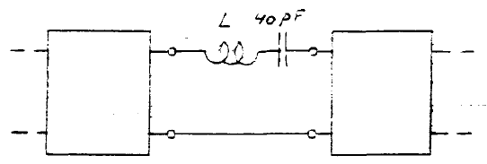

____ stoppar 7 MHz ____ hleypir engri tíðni í gegn

____ hleypir jafnstraumi í gegn ____ hleypir 7 MHz best í gegn

### Tapsviðnám spólunnar á myndinni hér fyrir ofan er nógu lítið til að innra viðnám kassanna ráði mestu um Q í rásinni. Til að hækka Q og halda óbreyttri resónanstíðni, ætti að:

____ stækka L og hafa C óbreytt ____ minnka bæði L og C

____ stækka L og minnka C ____ minnka L og stækka C

## Prófdæmi frá 27. maí 2000. Dæmi 4.

### Finnið gildi spólu sem hefur þverviðnámið 1260 Ω við 10 MHz.

___________________________________________________________________

___________________________________________________________________

### Finni gildi á þétti sem ásamt spólunni gæfi resónans við 10 MHz.

___________________________________________________________________

___________________________________________________________________

### Spólan og þéttirinn eru tengd milli tækiseininga eins og myndin sýnir. Resónanstíðnin skilar sér best í gegn. Um aðrar tíðnir gildir:

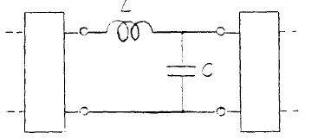

____ Allar deyfast jafnt.

____ Tíðnir fyrir ofan resónans deyfast meira en tíðnir fyrir neðan.

____ Tíðnir fyrir neðan resónans deyfast meira en tíðnir fyrir ofan.

____ Engin tíðni deyfist.

### Tapsviðnám spólunnar er 25,2 Ω (raðtengt ígildi). Reiknið Q hennar.

___________________________________________________________________

___________________________________________________________________

## Prófdæmi frá 28. maí 2011. Dæmi 4.

## Þéttir er 50 pF. Tíðnin er 4Mhz.

### Hver er þverviðnám (reactance) þéttisins?

___________________________________________________________________

___________________________________________________________________

### Hvaða gildi á spólu gæfi resónans með þéttinum á þessari tíðni?

___________________________________________________________________

___________________________________________________________________

### Til að fá hátt viðnám við resónans ætti að:

____ Raðtengja spóluna og þéttinn.

____ Hliðtengja spóluna og þéttinn.

____ Raðtengja eða hliðtengja, skiptir ekki máli.

____ Hvorki raðtengja né hliðtengja.

### Hver er minnsta bandbreidd sem hægt væri að ná með þessari rás við 4 MHz, ef Q spólunnar er 100 og þéttirinn telst taplaus?

___________________________________________________________________

___________________________________________________________________

## Prófdæmi frá 18. apríl 2015. Dæmi 4.

## Finna skal þétti svo þverviðnám hans sé 400 Ω við 21 MHz.

### Hver er rýmd þéttisins?

___________________________________________________________________

___________________________________________________________________

### Hvaða gildi á spólu gæfi resónans með þéttinum á þessari tíðni?

___________________________________________________________________

___________________________________________________________________

### Sveiflurásin er sett í málmkassa með sammiðjutengjum (coaxial) á hvorum enda, sem enn eru ótengt með öllu. Ætlunin er að hleypa 21 MHz tíðnisviðinu greiðlega í gegn en deyfa tíðnir bæði fyrir ofan og neðan. Þetta á að vera bandhleypisía (band pass) með öðrum orðum.

### Heppileg tenging er eftirfarandi:

____ eingöngu tengja “heita” pinna inngangsins til jarðar um þéttinn og “heita” pinna útgangs til jarðar um spóluna

____ raðtengja spóluna og þéttinn milli “heitu” pinna tengjanna

____ hliðtengja spóluna og þéttinn milli “heitu” pinna tengjanna

____ tengja vír beint á milli “heitu” pinnanna og raðtengja síðan spóluna og þéttinn frá þeim vír til jarðar

### Tapslítil spóla og þéttir eru hliðtengd og auk þess hliðtengd raunviðnám R. Við resónans er Q rásarinnar því næst sem:

____ óháð rýmd þéttis að óbreyttu R

____ í réttu hlutfalli við sjálfspan spólu að óbreyttu R

____ X/R

____ R/X

## Þverviðnám og resónans – Aukadæmi.

## Þéttir hefur þverviðnámið (reactance) 570 Ω við 3,5 MHz.

### Hver er rýmd þéttisins.

___________________________________________________________________

___________________________________________________________________

### Hvaða gildi á spólu gæfi resónans með þéttinum á þessari sömu tíðni?

___________________________________________________________________

___________________________________________________________________

### Til að fá lægst tvinnviðnám (impedance) við 3,5 MHz ætti að:

____ raðtengja spóluna og þéttinn

____ hliðtengja spóluna og þéttinn

____ nota þéttinn en sleppa spólunni

____ sleppa þéttinum en nota spóluna

### Hver eru áhrifin af því að hækka Q í sveiflurás?

____ skarpari resónans

____ meiri bandbreidd

____ resónanstíðni stígur hlutfallslega með Q

____ engin

# Tíðnisvið og Bylgjuútbreiðsla

## Prófdæmi frá 24. Október 1992 nr. 6.

### Hvaða senditíðni jafngildir 5 m bylgjulengd?

___________________________________________________________________

___________________________________________________________________

## Prófdæmi frá 20. nóvember1993. Dæmi 6.

### Í tíðni liggur 80 m amatörsviðið:

____ fyrir neðan langbylgju. ____ fyrir ofan stuttbylgju.

____ milli langbylgju og miðbylgju. ____ milli miðbylgju og stuttbylgju.

## Prófdæmi frá 16. apríl 1994. Dæmi 6.

### Bylgja frá 80 m sendi breiðist út yfir flatt land. Tvö eins loftnet utan nærsviðs sendiloftnetsins taka á móti merkinu. Hver þarf fjarlægðin milli netanna að vera, mælt í útbreiðslustefnu bylgjunnar, svo mótteknu merkin séu mótfasa? Tilgreinið minnst tvö möguleg gildi.

___________________________________________________________________

___________________________________________________________________

## Prófdæmi frá 20. júní 1996. Dæmi 6.

### Hver er nákvæmlega bylgjulend íslensku kalltíðninnar 3633 kHz? Gefið svarið í metrum með einum aukastaf.

___________________________________________________________________

___________________________________________________________________

## Prófdæmi frá 9. nóvember 1996. Dæmi 5.

### Tíðnisvið radíóamatöra ganga undir nöfnum sem vísa til bylgjulengdar. Tilgreinið með þeim hætti VHF tíðnisvið amatöra.

___________________________________________________________________

## Prófdæmi frá 6. september 1997. Dæmi 5.

### Í tíðni liggur 2 m amatörsviðið:

____ Milli stuttbylgju og FM útvarps.

____ Milli FM útvarps og efra VHF (band III) sjónvarps.

____ Fyrir ofan UHF sjónvarp.

____ Fyrir neðan VHF flugtíðnir.

## Prófdæmi frá 8. maí 1999. Dæmi 5.

## Sendi útvarpsins á Gufuskálum hefur tíðnina 189 kHz.

### Hver er bylgjulendin og tíðnisviðið?

Bylgjulengdin er: __________________________________________________

sem flokkast undir:

____ langbylgju. ____ miðbylgju,

____ suttbylgju. ____ FM-bylgju.

## Prófdæmi frá 27. maí 2000. Dæmi 5.

### Rétt röð bylgjusviða með vaxandi tíðni er:

____ Langbylgja, miðbylgja og stuttbylgja.

____ Miðbylgja, langbylgja og stuttbylgja.

____ Stuttbylgja, miðbylgja og langbylgja.

____ Stuttbylgja, langbylgja og miðbylgja.

## Prófdæmi frá 28. maí 2011. Dæmi 5.

### Hvaða tíðnisviði tilheyrir 160 m amatörbandið?

____ LF ____ MF

____ HF ____ VHF

## Tíðnisvið – Aukadæmi.

### VHF er tíðnisviðið á milli:

____ 1 MHz og 10 MHz ____ 3 MHz og 30 MHz

____ 10 MHz og 100 MHz ____ 30 MHz og 300 MHz

## Tíðnisvið – Aukadæmi.

### Hvaða tíðnisviði tilheyra 14 MHz?

____ HF ____ VHF

____ UHF ____ SUHF

## Tíðnisvið – Aukadæmi.

### Hver er bylgjulengd 14 MHz tíðninnar?

____ 10 m. ____ 15 m.

____ 20m. ____ 40 m.

## Tíðnisvið – Aukadæmi.

### Hvaða tíðni tilheyra 160 m bylgjulengdin?

____ 144 MHz ____ 7 MHz

____ 1,8 MHz ____ 3,5 MHz

## Tíðnisvið – Aukadæmi.

### Hvaða tíðnisviði tilheyrir 160 m bylgjulengdin?

____ LF ____ VHF

____ HF ____ UHF

## Prófdæmi frá 18. apríl 2015. Dæmi 5.

## Kalltíðni íslenskra radíóamatöra fyrir innanlandssambönd á 80 m sviðinu hefur verið 3637 kHz síðustu árin.

### Hver er bylgjulengdin í metrum með einum aukastaf?

___________________________________________________________________

___________________________________________________________________

### Venjulega er hlustað með viðtækið í LSB stilling á 3637,0 kHz. Til að kall á morsi heyrist vel ætti það að vera sent út sem CW á tíðninni:

____ 3636,4 kHz ____ 600 Hz ____ 3637,6 kHz ____ 3637,0 kHz

# Spennar

## Prófdæmi frá 16. apríl 1994. Dæmi 2.

### Dragið með skýrum hætti, inn á meðfylgjandi mynd, tengingar sem gefa 4 volta spennu milli A og B. Allir spennugjafarnir verða að vera með.

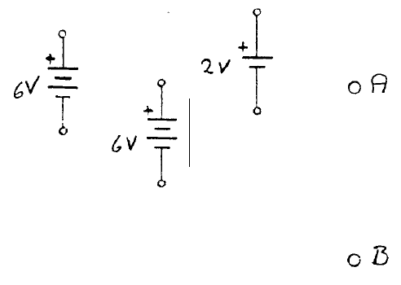

## Prófdæmi frá 16. apríl 1994. Dæmi 15.

### Teiknið einfaldan afriðilsspennugjafa sem er gerður úr:

**Spenni með 220 V forvafi**

**Einni díóðu**

**Einum rafvökvaþétti**

**Látið koma skýrt fram hvar jafnspennan er tekin út, hvernig snúa skal díóðu og þétti og hvar tengja má tækisjörð við rásina ef útspennan á að vera jákvæð.**

___________________________________________________________________

### Bætið straummæli við útgang spennugjafans hér að ofan. Sýnið einnig heppilegustu tengingu spennumælis ef innra viðnám straummælisins er 1 ohm, spennumælisins 100 kohm og ætlunin er að taka út 2 A við 15V?

## Prófdæmi frá 20. júní 1996. Dæmi 2.

## Myndin sýnir fjölhæfan spenni. Punktar merkja samfasa enda.

### Dragið inn á myndina tengingar sem fullnægir:

* 115 V veitu
* 12 V álag
* iSpennir geti gefið sem mest afl.

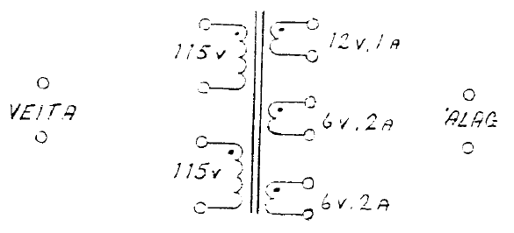

Notið eftirfarandi tákn ef leiðslur skerast:

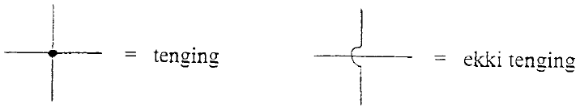

## Prófdæmi frá 27. maí 2000. Dæmi 1.

### Amatör hefur 12 V sendi með sér í sumarbústað. Einn 30 amperastunda rafgeymir er helst til lítill, svo hann tekur tvo slíka geyma með. Bætið inn á myndina réttri tengingu geymanna við sendinn svo ígildi 60 amperastunda geymis fáist. Gætið vel að réttri tengingu við plús- og mínusskaut.

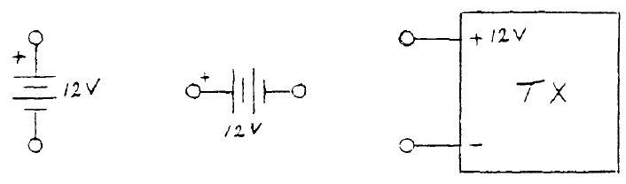

### Hvað kallast þessi tenging?

____ hliðtenging ____ beintenging

____ fjöltenging ____ raðtenging

## Prófdæmi frá 18. apríl 2015. Dæmi 2.

### Ljúkið við teikninguna þannig að spenna á skauti A verði plús 6 V miðað við skaut B.



## Spennar – Aukadæmi.

### Myndin sýnir 2 nákvæmlega eins spenna, auk 230 V rafals og 6 V peru. Teiknið inn á þessa mynd rétta tengingu, svo peran lýsi eðlilega.

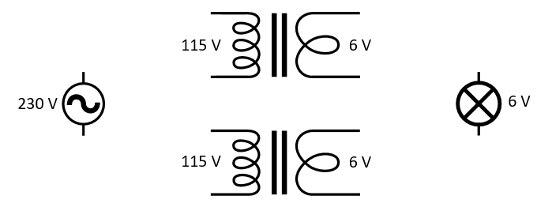

### Hvert er toppgildi 6 V spennunnar hjá perunni?

____ 8,5 V ____ 12 V

____ 4,2 V ____ 10,2 V

## Spennar – Aukadæmi.

### Toppgildi riðspennu í rás er 20 V. Hvert er RMS gildi hennar?

____ 24,1 V ____ 12 V

____ 0,707 V ____ 14,1 V

## Spennar – Aukadæmi.

### Hvert er toppgildi 230 V veituspennu?

____ 214 V ____ 287 V

____ 325 V ____ 340 V

# Transistorar (nórar)

## Prófdæmi frá 20. nóvember 1993. Dæmi 3.

### Þegar tvískeyttur nóri (bipolar transistor) er notaður sem magnari með venjulegum hætti fær hann forspennur svo að:

____ emitterskeyti og kollektorskeyti eru framspennt

____ emitterskeyti og kollektorskeyti eru bakspennt

____ emitterskeyti eru framspennt en kollektorskeyti bakspennt

____ emitterskeyti eru bakspennt en kollektorskeyti framspennt

## Prófdæmi frá 20. Júní 1996. Dæmi 3.

### Þegar lampi er notaður sem magnari með venjulegum hætti, stýrist straumurinn fyrst og fremst af:

____ plötuspennu (anode voltage) ____ hita glóþráðar

____ álagsviðnámi ____ neikvæðri spennu á grind

## Prófdæmi frá 6. september 1997. Dæmi 3.

### Þurðarbil (depletion layer) er:

____ á mörkum P-efnis og N-efnis í hálfleiðurum

____ straumlaus hluti kennilínu

____ svæði á loftnetseinangrara sem haldið er þurru með hlíf

____ lágmarksbil milli skauta svo ekki hlaupi neisti

## Transistorar – Aukadæmi.

### Ef víxlað er NPN og PNP transistorum í rás, þarf almennt að gera eftirtaldar ráðstafanir:

____ snúa öllum þéttum og díóðum

____ snúa við rafvökvaþéttum (electrolytic capacitors), veituspennu og díóðum

____ snúa við díóðum og viðnámum

____ snúa engu við nema veituspennu

## Prófdæmi frá 8. maí 1999. Dæmi 9.

### Forspenna á NPN-nóra (transistor) í útgangsstigi er höfð svo neikvæð, að einungis toppar innmerkis framkalla straum. Þetta stig vinnur í flokki:

____ A ____ AB ____ B ____ C

## Transistorar – Aukadæmi.

### Hvaða flokkur transitora magnar alla sínus bylgjuna?

____ A ____ B ____ AB ____ C

## Transistorar – Aukadæmi.

### Hvaða flokkur transistora magnar eingöngu helming sínus bylgjunnar?

____ A ____ B ____ AB ____ C

## Transistorar – Aukadæmi.

### Hvaða flokkur transistora magnar eingöngu anna helming sínus bylgjunnar og þá eingöngu topp hennar?

____ A ____ B ____ AB ____ C

## Prófdæmi frá 27. maí 2000. Dæmi 9.

### Fyrir aftan síðasta mögnunarstig sendis þarf alltaf síu sem deyfir yfirsveiflur. Hvaða flokkur magnara gerir minnstar kröfur til yfirsveifludeyfingar í síunni, að öðru jöfnu?

____ A ____ B ____ AB ____ C

# Díóður

## Díóður – Aukadæmi.

### Hvernig virkar Zener díóða?

____ hækkar spennuna

____ leyfir straum að flæða jafnt í báðar áttir

____ leyfir straum að flæða straum í öfuga átt ef spennan fer yfir ákveðið mark

____ lokar á straum í gegnum sig ef spennan fer yfir ákveðið mark

## Díóður – Aukadæmi.

### Hversu háa spennu þolir kísildíóða sem ber heitið 1N4007?

____ 200 V ____ 400 V

____ 800 V ____ 1000 V

## Díóður – Aukadæmi.

### Á myndinni hér fyrir neðan er dæmi um herbundna afriðilsbrú. Teiknið inn á myndina hvernig riðspennan (AC) er tengd inn á afriðilinn svo jafnspenna (DC) fari inn á viðnámið/álagið.

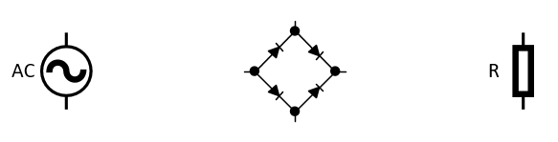

## Díóður – Aukadæmi.

### Hver af díóðunum hér fyrir neðan er Zener Díóða?

____  ____ 

____  ____ 

## Díóður – Aukadæmi.

### Hver eru helstu einkenni Zener Díóðu?

___________________________________________________________________

___________________________________________________________________

## Prófdæmi frá 6. september 1997. Dæmi 2.

### Á hvora díóðu er stimplað mesta leyfða áraun; 1 A og 100 V. Viðnámin eru til jöfnunar þar sem engar tvær díóður eru nákvæmlega eins.

### Teiknið tengingu díóðnanna við skautin A og B, þannig að tilsvarandi áraun þar á milli megi vera 2 A og 100 V

**.**

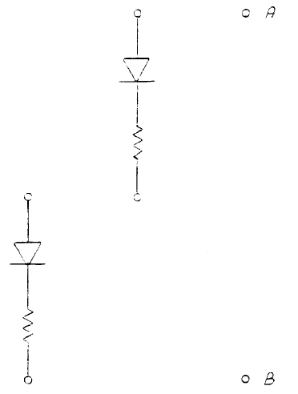

Notið eftirfarandi tákn ef leiðslur skerast:

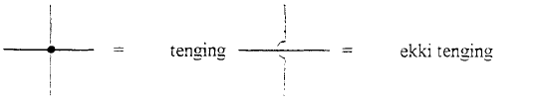

# Viðtækið (Receiver)

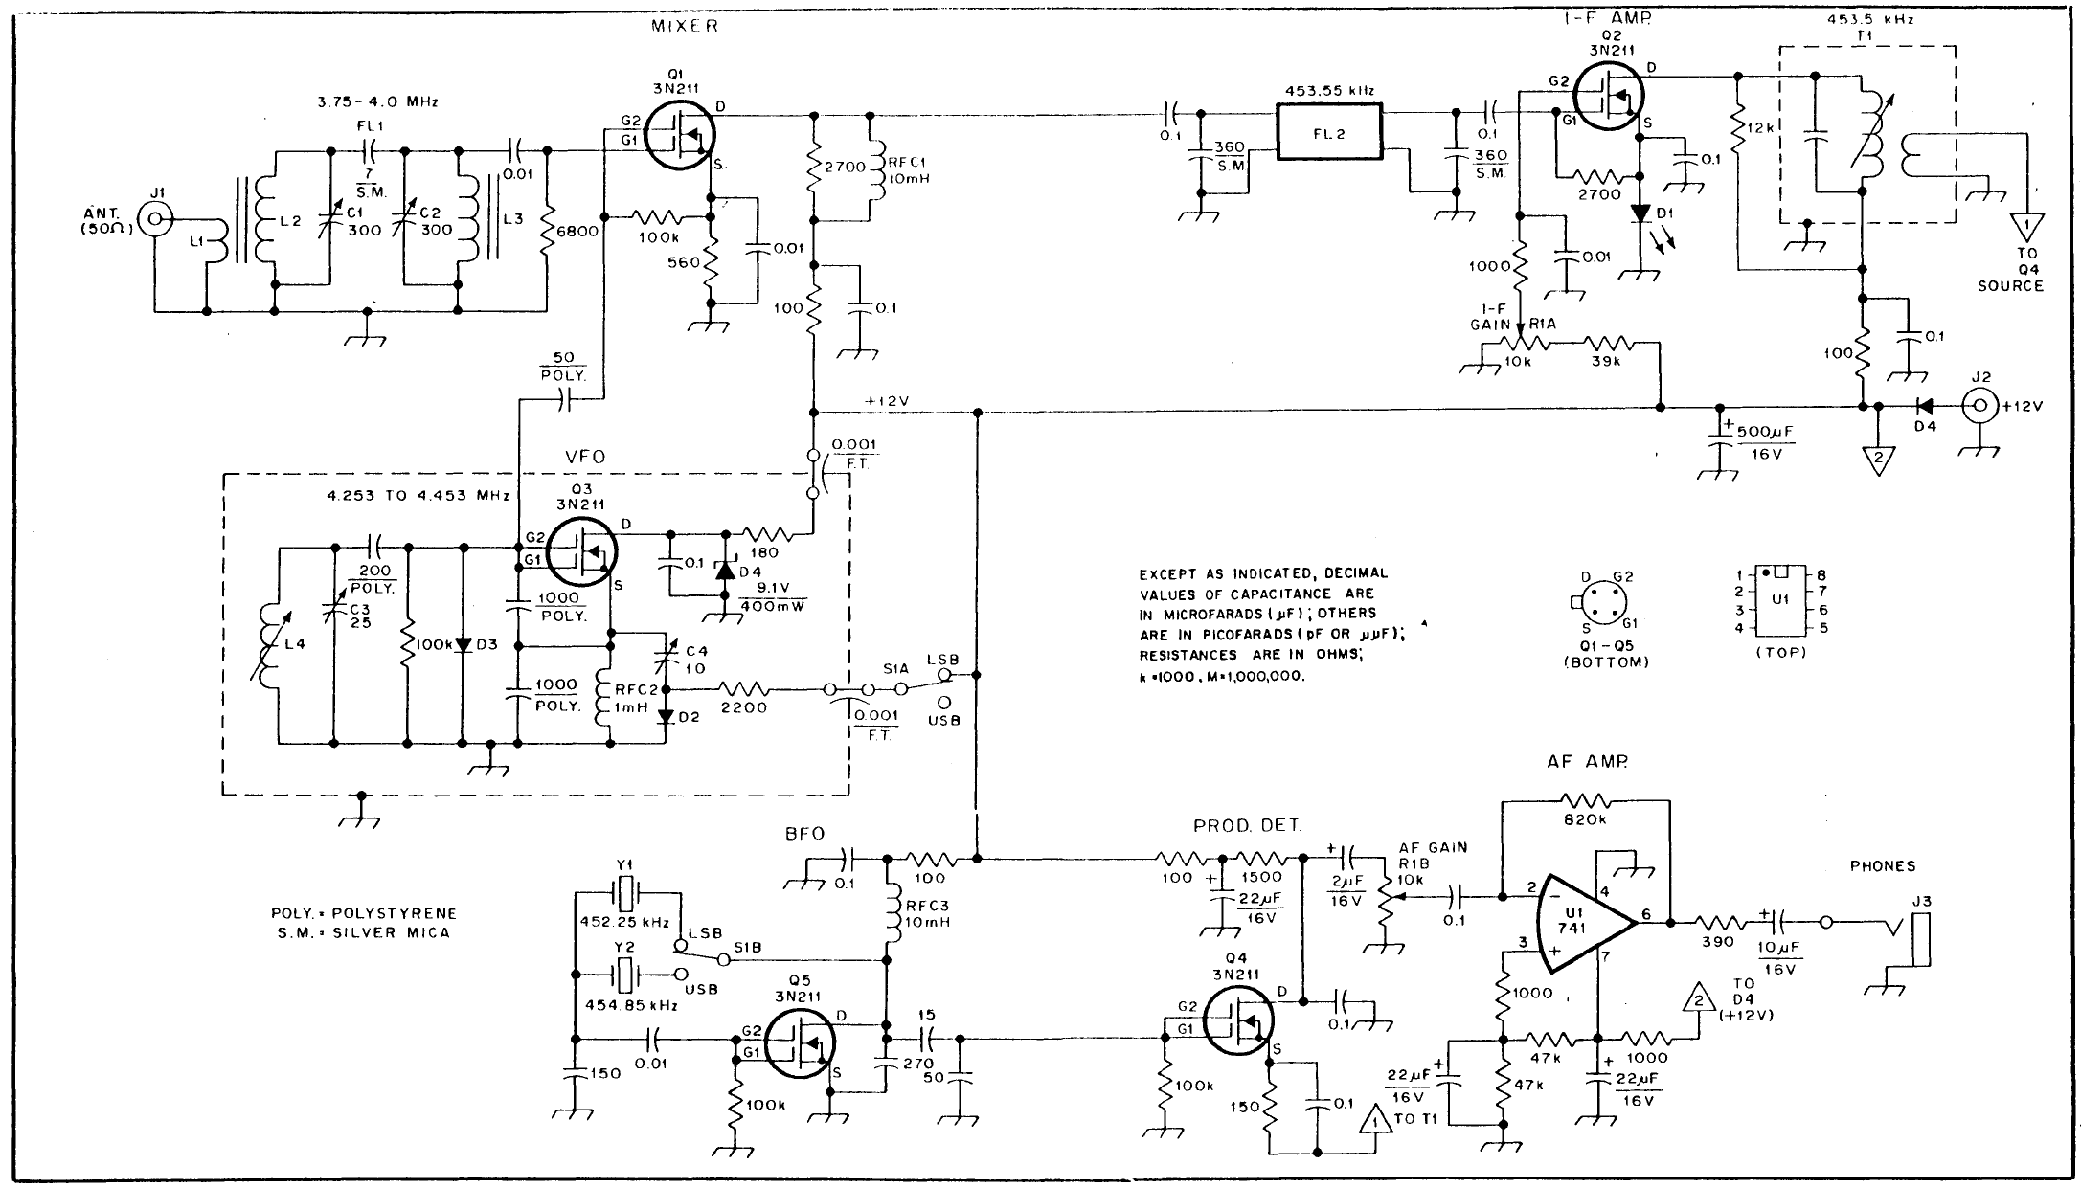

## Prófdæmi frá 24. Október 1992 nr. 7.

### Dragið hring utan um þá íhluti á meðfylgjandi sérteikningu af viðtæki sem greina milli réttrar móttökutíðni og spegiltíðni. (Merkið með dæmanúmeri.)

### Dragið kassa utan um það stig viðtækisins sem tekur við merkinu á 453 kHz en skilar því í heyrntíðni. (Merkið með dæmanúmeri.)

## Prófdæmi frá 20. nóvember1993. Dæmi 7.

### Dragið hring utan um þann hlut á meðfylgjandi sérteikningu af viðtæki sem á mestan þátt í að greina milli stöðva sem liggja nærri hver annarri í tíðni. (Merkið með dæmanúmeri.)

___________________________________________________________________

### Tilgreinið númer (Q-) þess feta í viðtækinu sem starfar sem millitíðnimagnari.

___________________________________________________________________

## Prófdæmi frá 20. nóvember 1993. Dæmi 9.

### Lítið á meðfylgjandi sérteikningu af viðtæki. Hvaða tveir þéttar í VFO nærvakanum (local ocsillator) einkenna hann sem Colpitts sveifluvaka? Dragið hring utan hvorn þeirra. Merkið með spurningarnúmeri.

___________________________________________________________________

### Frá S á Q1 í viðtæki (mixer) er 0,1µF þéttir til jarðar. Hver er tilgangur hans og hvernig kæmi vöntun hans helst fram á eiginleika tækisins?

___________________________________________________________________

___________________________________________________________________

## Prófdæmi frá 16. apríl 1994. Dæmi 7.

### Allir liðir í þessu dæmi fjalla um viðtækið á meðfylgjandi sérteikningu.

### Dragið hring utan um einn hlut á meðfylgjandi sérteikningu af viðtæki, sem er notaður til að stilla mismunandi móttökutíðni.

___________________________________________________________________

### Hvaða áhrif hefur það helst á móttökuna að stilla C1?

___________________________________________________________________

### Ef skynjara viðtækisins væri breytt til móttöku á AM með venjulegum hætti, er nauðsynlegt að stöðva starsemi eins og stigum þess til að móttakan truflist ekki. Tilgreinið númer (Q1 o.s.frv.) fetans í því stigi.

___________________________________________________________________

## Prófdæmi frá 20. júní 1996. Dæmi 7.

## Allir liðir í þessu dæmi fjalla um viðtækið á meðfylgjandi sérteikningu.

### Í viðtækinu eru 5 díóður. Ein þeirra hefur rangt númer á teikningunni sjálfri, en er rétt lýst í efnilistanum. Leiðréttið númerið á teikningunni. (Merkið með dæmanúmeri.)

___________________________________________________________________

### Dragið hring utan um slagvakann (BFO).

___________________________________________________________________

### T1 efst í horninu til hægri hefur stillanlegan kjarna. Hann skal stilla svo að:

____ réttur tónn fáist á móttekið mors-merki

____ spegiltíðnideyfing verði sem mest

____ resónans fáist með innbyggða þéttinum á miðju á 75 m sviðinu

____ merkið til heyrnatóls verði sem sterkast

## Prófdæmi frá 9. nóvember 1996. Dæmi 6.

## Allir liðir í þessu dæmi fjalla um viðtækið á meðfylgjandi sérteikningu.

### Spólur hafa stundum þann megin tilgang að hleypa í gegnum sig jafnstraumi en helst engum merkisstraumi, og ganga þá gjarnan undir sérstöku heiti. Dragið hring utan um slíka spólu sem er jarðtengd í annan endann. (Merkið með dæmanúmeri.)

___________________________________________________________________

### Teiknið kassamynd af viðtækinu, ásamt loftneti og heyrnartóli. Skrifið nafn hvers stigs í kassann á íslensku, ensku eða með viðtekinni skammstöfun.

___________________________________________________________________

## Viðtækið – Aukadæmi.

### Setjið númer (Q1, U1 o.s.frv.) virku tólanna (active devices) við kassann eftir því sem við á. (Merkið með dæmanúmeri.)

___________________________________________________________________

___________________________________________________________________

## Prófdæmi frá 6. september 1997. Dæmi 6.

### Fyllið í eftirfarandi töflu með réttum númerum:

Q____ starfar sem millitíðnimagnari (IF amplifier)

Q____ starfar sem slagvaki (BFO)

### Frá spólunni L4 inn á stýriskaut (gate) Q3 má sjá 200 pF polyesterþétti. Afleiðingar þess að lækka gildi hans, t.d. í 180 pF, eru fyrst og fremst að:

____ stillisvið móttökutíðni hliðrast upp

____ bassi verður daufari í heyrnatólum

____ stillisvið móttökutíðni hliðrast niður

____ deyfing á truflunum minkar

### Hvaða einn hlutur í viðtækinu ræður mestu um tíðniskerpu (selectivitiy)?

Númer hlutar er ____ og hann kallast ___________________________

## Prófdæmi frá 8. maí 1999. Dæmi 6.

## Allir liðir í þessu dæmi fjalla um viðtækið á meðfylgjandi sérteikningu.

### Hvert er númer þess feta, sem færir merkið af hárri tíðni á heyranlega tíðni?

Q ____

### Í raun getur viðtækið allt eins tekið á móti tíðnisviði sem liggur tvöfalda millitíðnina fyrir ofan tilgreint móttökusvið. Nú á að nota þennan eiginleika. Tilgreinið númer þeirra íhluta sem mætti reyna að stilla, svo næmasta móttakan yrði á 4,7 – 4,9 MHz sviði.

Svar: _____ og _____

### Hvernig er sá hlutur merktur á teikningunni, sem í daglegu tali er kallaður styrkstilli á útvarpsviðtæki?

___________________________________________________________________

### Amatör smíðar þetta viðtæki. Við fyrstu prófun heyrist aðeins dauft suð og ekkert gerist þegar lofnet er tengt.

### Við nánari athugun kemur í ljós að nærvakinn (local oscillator) gengur ekki. Jafnspennan sem fetinn Q3 fær mælist aðeins 0,7 V og 180 Ω viðnámið hitnar.

### Allir íhlutir eru heilir og á sínum stað. Fetinn er örugglega rétt tengdur. Hvaða mistök er líklegast að amatörinn hafi gert við samsetninguna?

___________________________________________________________________

___________________________________________________________________

## Prófdæmi frá 27. maí 2000. Dæmi 6.

## Allir liðir í þessu dæmi fjalla um viðtækið á meðfylgjandi sérteikningu.

### Vel þekkt er að Q1 vinnur sem blandari (mixer). En það er annað stig sem í raun er líka blandari, þótt það gangi venjulega undir öðru nafni. Hvaða númer á við það stig?

Q ____

### Inn á D (drain) á Q1 er m.a. tengt 2700 Ω viðnám. Vegna vankunnáttu í litamerkingu viðnáma notar amatör 270 kΩ í staðinn. Engu að síður fær Q1 eðlilegan straum (um 2 mA) frá 12 V veitunni. Hvernig stendur á því?

___________________________________________________________________

___________________________________________________________________

### Tíðni nærvakans (local oscillator) liggur fyrir ofan móttökutíðnina. Tekið er á móti LSB-merki (lower sideband). Í millitíðnimagnaranum er merkið:

____ LSB ____ DSB (double sideband)

____ USB (upper sideband) ____ á heyrntíðni

### L4 hefur stillanlegan kjarna. Hvernig lýsir það sér við notkun tækisins, ef kjarninn er skrúfaður lengra inn í spóluna?

____ mögnunin vex ____ næmileikinn minnkar

____ tíðniskerpan (selectivity) breytist ____ móttökutíðnin lækkar

## Prófdæmi frá 28. maí 2011. Dæmi 3.

## Næstu 3 liðir fjalla um viðtækið á meðfylgjandi sérteikningu.

### Stigin með fetunum Q1, Q2 og Q3 innihalda L/C sveiflurásir. Hefur einhver þeirra afgerandi áhrif á tíðni tónsins sem heyrist þegar hlustað er á CW-merki?

____ já, sú fremri tilheyrandi Q1 ____ já, sú aftari tilheyrandi Q1

____ já, sú með Q2 ____ já, sú með Q3

____ nei, enginn hefur slík áhrif ____ já, allar hafa slík áhrif

### Hvað stig yrði aðallega til vandræða við móttöku á venjulegri AM-sendingu með burðarbylgju? Merkið hér við og dragið líka hring um stigið á teikningunni.

____ blandari (mixer) ____ millitíðnimagnarinn (IF)

____ slagvakinn (BFO) ____ nærvakinn (LO)

### Amatör smíðar þetta viðtæki. Á meðan hann biður eftir pöntun á hringkjörnum, prófar hann tækið með því að tengja loftnet beint inn á G1 á Q1 i gegnum 0,01 µF þéttinn. Hann heyrir stöðvar, en áberandi galli er:

____ engin spegiltíðnideyfing ____ óstöðug móttökutíðni

____ lítil bandbreidd ____ lélegur bassi

## Prófdæmi frá 18. apríl 2015. Dæmi 6.

## Næstu 3 liðir fjalla um viðtækið á meðfylgjandi sérteikningu.

### Þetta er millitíðniviðtæki (superheterodyne). Á leið sinni um tækið ferðast móttekna merkið sem millitíðni:

____ frá loftnetstengi að millitíðnisíu ____ frá D (drain) á Q1 að S (source) á Q4

____ frá millitíðnisíu að D á Q3 ____ frá styrkstillinum R1B að slíðrinu J3

### Til einföldunar væri hægt að sleppa C2 og L3 og skammhleypa 7 pF S.M. þéttinum. Helsta afleiðing yrði:

____ helmingi minni næmni (sensitivity)

____ verri aðgreiningarhæfni (selectivity) milli stöðva sem liggja nærri hver annarri í tíðni

____ meiri bassi í mótteknu SSB merki

____ minni spegiltíðnideyfing

### Straumdráttur þessa tækis er trúlega á fáum tuga mA, svo það vinnur vel á rafhlöðunni.

#### Dragið, inn á teikningunni af tækinu, hring utan um íhlut sem myndi verja tækið fyrir umpólun á rafhlöðu. Teiknið einnig kassa utan um íhlut sem, auk þess fyrr nefnda, sér til þess að tækið gæti líka gegnið á hæfilegri riðspennu.

___________________________________________________________________

## Viðtækið – Aukadæmi.

### Hvað ræður mestu um hæfni þessa viðtækis til að greina stöðina sem hlusta skal á frá tilfallandi stöðvum á grannrásum?

____ forvalsrásin FL1 ____ dvalvefjan (choke) RFC1 hjá Q1

____ stilliviðnámið R1A hjá Q2 ____ millitíðnisían FL2

## Viðtækið – Aukadæmi.

### Hvaða feti (field effect transistor) vinnur sem afmótari (demodulator), - öðru nafni skynjari (detector)?

Q ____

## Viðtækið – Aukadæmi.

### Í mörgum viðtækjum liggur leið móttekna merkis um eftirtalin stig í réttri röð:

* + **RF magnara**
  + **blandara (mixer**
  + **millitíðnimagnara (IF amplifier)**
  + **skynjara (detector)**
  + **AF magnara**

**Hver þessara stiga er EKKI í þessu viðtæki?**

___________________________________________________________________

___________________________________________________________________

# Sendirinn

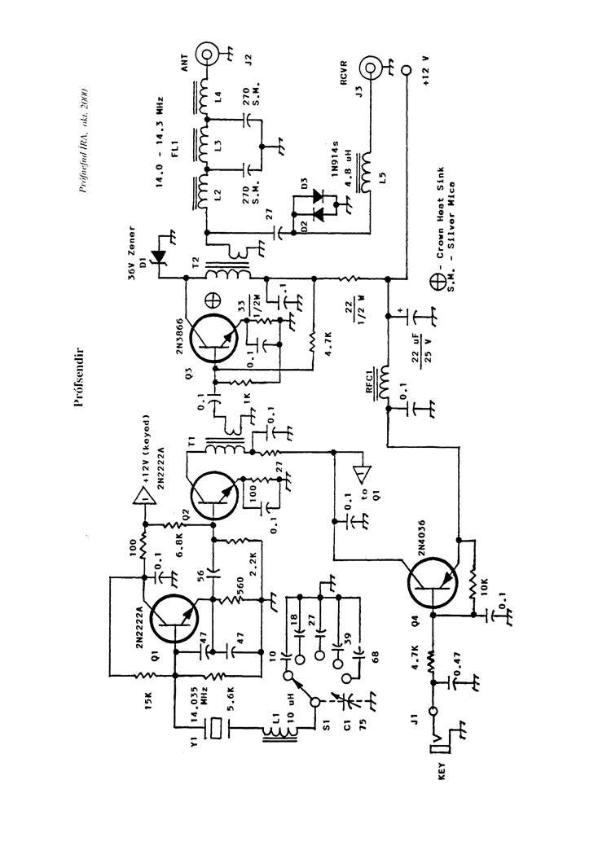

## Prófdæmi frá 24. Október 1992 nr. 8.

### Teiknið kassamynda af sendinum sem er sýndur á meðfylgjandi sérteikningu. Sýnið kristal, loftnet og morslykil og látið koma skýrt fram við hvaða kassa þessir hlutir tengjast. Nöfn stiganna hafa verið máð af teikningunni, skrifið þau í kassana. Þið getið notað íslensk nöfn, ensk nöfn eða viðteknar skammstafanir.

### Setjið númer (Q1 o.s.frv.) tilsvarandi transistor við kassann á teikningunni hér fyrir ofan, eftir því sem við á.

### Milli eftirvafs T1 og beinis (base) Q3 er 0,1µF þéttir. Hver er tilgangur hans og hví má ekki tengja beint?

___________________________________________________________________

___________________________________________________________________

### Gerið breytingu á teikningunni svo enginn hvíldarstraumur gangi í Q3 þegar lyklinum er sleppt, þó þannig að Q4 þurfi ekki að bera allan strauminn sem Q3 notar. Gerið kross á rás sem skal rjúfa og teiknið nýja tengingu inn á upphaflegu teikninguna.

## Prófdæmi frá 20. nóvember1993. Dæmi 8.

### Hér á eftir eru talin upp nöfn á stigum sem gætu komið fyrir í sendi. Aðeins fjögur eiga við sendinn á meðfylgjandi sérteikningu. Skrifið fyrir framan þau númer viðkomandi nóra (transistor), þ.e. Q1, Q2, Q3 og Q4.

____ VFO ____ sveifluvaki ____ blandari

____ millitíðnimagnari ____ aflmagnari ____ nærvaki (LO)

____ lyklingarstig ____ einangrunarstig ____ tvöfaldari

### Ef 7 MHz kristall er settur í sendinn óbreyttan eru dágóðar líkur á að sveifluvakinn gangi á þeirri tíðni. Hvað ef eftirtöldu er líklegast:

____ sendirinn skilar engu afli til loftnets

____ sendirinn skilar afli en aðeins á 14 MHz

____ sendirinn skilar eðlilegu afli á 7 MHz og sterkri yfirsveiflu á 14 MHz

____ VHF og UHF yfirsveiflur verða miklu sterkari en þegar 14 MHz kristall er notaður því FL1 og kristall eiga ekki saman.

## Prófdæmi frá 16. apríl 1994. Dæmi 7.

## Takið fram meðfylgjandi sérteikningu af sendi. Ef ætlunin er að búa til minni sendi með á að giska 1/10 af afli þessa sendis er hægt að sleppa einu stigi.

### Hvaða stigi mynduð þið sleppa?

___________________________________________________________________

### Setjið kross yfir sérhvern þann íhlut sem þið teljið að megi missa sín, og bætið greinilega inn á teikninguna samtengingu þeirra hluta sem þá eru eftir.

___________________________________________________________________

### Hvaða þrjú viðnám ráða nær öllu um hvíldarstraum sveifluvakans? Nefnið þau með því að tilgreina gildi þeirra á teikningunni.

___________________________________________________________________

## Prófdæmi frá 20. júní 1996 nr. 8.

## Allir liðir í þessu dæmi fjalla um sendinn á meðfylgjandi sérteikningu.

### Dragið hring utan um þann transistor sem ekki vinnur með hátíðnimerki.

___________________________________________________________________

### Stigið með transistorum Q2 vinnur sem:

____ tíðnimargfaldari ____ einangrunarstig (buffer)

____ millitíðnimagnari ____ sveifluvaki

### Veituspenna er þekkt, en sendinn skortir straummæli svo hægt sé að bylgjast með jafnstraumsafli inn á útgangsstigið. Svo vel vill til að hægt er að nota spennumæli í þessum tilgangi, og kvarða hann í straumi með lítilsháttar útreikningum. Sýnið á teikningunni tengingu slíks spennumælis og merkið + skaut mælis.

___________________________________________________________________

## Prófdæmi frá 9. nóvember 1996. Dæmi 7.

## Allir liðir í þessu dæmi fjalla um sendinn á meðfylgjandi sérteikningu.

### Í hvaða nóra (transistor) er hátíðnistraumurinn væntanlega mestur? Tilgreinið númer hans og starfa.

Svar: Q: ____ starfar sem: ______________________________

### Við tækjasmíð eru tilgreindir íhlutir ekki alltaf til staðar eða fáanlegir. Oft má víkja gildi þéttis allt að tífalt til eða frá, en í öðrum tilfellum má ekki út af bregða.

#### Dragið hringi utan um þá 3 þétta á hægri helmingi teikningarinnar (skiptist um T1) sem ættu að hafa uppgefið gildi.

___________________________________________________________________

### Þegar sveifluvaki sendis vinnur beint á senditíðninni, getur rásin verið þannig að sífelldur undirtónn (backwave) heyrist í nálægu viðtæki. Merkið hverfur ekki alveg þegar lykillinn fer upp.

### Svarið með tilvísun í teikningarinnar hvort þetta er tilfellið hér. Vísið til númera þeirra nóra (transistors) sem nefna þarf til sögunnar.

___________________________________________________________________

___________________________________________________________________

## Sendirinn – Aukadæmi

### Í hvaða transistor verður merkið á senditíðninni til?

Q ____

## Sendirinn – Aukadæmi

### Bylgjuform straumsins í útgangstransistornum er mjög bjagað vegna stærðar merkisins þegar þangað er komið. Engu að síður fer falleg sínusbylgja til loftnets. Hvað lagfærir bylgjuformið?

____ spennirinn T2 ____ zener díóðan D1

____ spólan L5 ____ FL1 (3 spólur og 2 þéttar)

## Sendirinn – Aukadæmi

### Dragið hring, á sérteikningunni, utan um 2 íhluti sem hindra að sending brenni yfir viðtæki sem er tengt við J3 (RCVR). Gætið þess að umlykja aðeins 2 hluti.

## Prófdæmi frá 6. september 1997. Dæmi 7.

## Allir liðir í þessu dæmi fjalla um sendinn á meðfylgjandi sérteikningu.

### Fyllið í eftirfarandi töflu með réttri númerið:

Q ____ starfar sem sveifluvaki

Q ____ starfar sem jafnstraumsrofi

### Dragið, á teikningunni, kassa utan um þá 5 íhluti er hafa þann megintilgang að deyfa yfirsveiflur frá sendinum.

___________________________________________________________________

### Dragið hring utan um þann íhlut sem á að verja útgangsnórann (PA transistor) fyrir spennutoppum, t.d. ef loftnetið fer úr resónans.

___________________________________________________________________

## Prófdæmi frá 8. maí 1999. Dæmi 7.

## Allir liðir í þessu dæmi fjalla um sendinn á meðfylgjandi sérteikningu.

### Um einn nórann (transistor) er hægt að segja að hann sé hvoru tveggja í senn, hlífistig (buffer) og knýstig (driver). Tilgreinið númer hans.

Q ____

### Megintilgangur díóðunnar D1 er að :

____ hlífa Q3 við spennutoppum þegar loftnet er illa aðlagað

____ regla (regulate) veituspennuna

____ bæta aðlögun (matching)

____ deyfa yfirsveiflur

### Q4 “brennur yfir” þannig að skammhlaup (full leiðni) verður á milli kollektors og emitters. Hvernig lýsir það sér við notkun sendisins.

___________________________________________________________________

___________________________________________________________________

## Prófdæmi frá 27. maí 2000. Dæmi 7.

## Allir liðir í þessu dæmi fjalla um sendinn á meðfylgjandi sérteikningu.

### Q1 vinnur sem:

____ einangrunarstig (buffer) ____ mótari

____ 700 Hz-sveifluvaki ____ Colpitts-sveifluvaki

### Dvalvefja (choke) RFC1 er 10 vindingar á lítinn ferrit-hringkjarna. Hlutverk hennar er að:

____ hindra jafnstraum

____ hindra hátíðnistraum frá Q3, sem gæti valdið óstöðuleika

____ auka hátíðnimögnun Q4

____ deyfa 100Hz gárur frá heilbylgjuafriðli í aflgjafa

### Stundum lyklast sveifluvakar illa, tíðnin dregst til. Það hljómar eins og kvak (chirp). Þá er til ráða að láta sveifluvakann ganga stöðugt og lykla mögnunarstig fyrir aftan hann. Með sérstökum rofa er svo slökkt á sveifluvakanum svo hann trufli ekki móttöku á sömu tíðni Breytið teikningu sendisins í þessa veru. Notið eftirfarandi tákn fyrir rofann sem þið setjið í rásina.



## Prófdæmi frá 28. maí 2011. Dæmi 8.

## Næstu 3 liðir fjalla um sendinn á meðfylgjandi sérteikningu.

### Þessi sendir gæti unnið á 40 m ef 7 MHz kristall er settur í. Það leiðir til truflunar frá sendinum nema önnur breyting sé gerð um leið. Hvað veldur trufluninni og á hvaða tíðni kæmi hún fram?

Truflun stafar af______________________________________________________

_________________________________________ og birtist í ______ MHz sviðinu

### Q4 brennur yfir þannig að hann leiðir aldrei. Teiknið inn á rásarmyndina hvernig þið mynduð tengja morslykil beint til að bjarga málum í neyðartilfelli, ef hægt væri að einangra bæði skaut lykilsins frá jörð. Notið eftirfarandi rásartákn fyrir morslykilinn:



### Hvaða stig sendisins gæti starfað sjálfstætt sem einfaldur sendir?

Q ____

## Prófdæmi frá 18. apríl 2015. Dæmi 7.

## Næstu 3 liðir fjalla um sendinn á meðfylgjandi sérteikningu.

### Dragið, á teikningunni af sendinum, hring utan um þann einn íhlut sem ræður mestu um senditíðnina.

### Hvaða transistor mætti ýmist kalla hlífistig (buffer) eða knýstig (driver) ?

Q ____

### Sá galli er á þessum sendi að útgangsstigið (PA) dregur alltaf straum, hvort sem ýtt er á morslykilinn eða ekki. Breytið, á teikningunni af sendinum, tengingu 4.7 kΩ viðnáms svo útgangsstigið dragi bara straum þegar sent er. Setjið kross ofan í línu þar sem þið viljið rjúfa hana. Framlengið tenginguna réttum megin við krossinn á betri stað með því að draga nýja línu.

## Prófdæmi frá 24. október 1992 nr. 17.

### Teiknið inn á meðfylgjandi sérteikningu af sendi straummæli á réttum stað til að hægt sé að fylgjast með afli í samræmi við gildandi reglur um leyfilegt hámarksafl, enda sé spennan þekkt.

___________________________________________________________________

# MUF – Maximum Usable Frequency

## Prófdæmi frá 24. Október 1992 nr. 10.

### Á hvaða tíma sólahringsins er langdrægni háloftabylgju (sky wave) á 80 m sviðinu að jafnaði mest?

___________________________________________________________________

___________________________________________________________________

## Prófdæmi frá 20. nóvember 1993. Dæmi 11.

### Gisið jónalag í háloftum endurvarpar radíóbylgju:

____ því betur sem bylgjulengdin er styttri

____ því betur sem bylgjulengdin er lengri

____ óháð bylgjulengd

____ því betur sem bylgjan er nær því að falla hornrétt á lagið

## Prófdæmi frá 16. apríl 1994. Dæmi 11.

### Hvað verður um bylgju á hærri tíðni en MUF (maximum usable frequency)?

___________________________________________________________________

___________________________________________________________________

## Prófdæmi frá 20. júní 1996. Dæmi 10.

### Til að hafa beint samband milli Reykjavíkur og Sauðárkróks (um 200 km m.a. yfir fjöll) væri að jafnaði best að nota bylgjusvið kennt við:

____ 80 m ____ 20 m ____ 10 m ____ 2 m

### Hvaða fyrirbrigði hefur mikil áhrif útbreiðslu stuttbylgjumerkja og er tengt 11 ára tímabili?

___________________________________________________________________

___________________________________________________________________

## Prófdæmi frá 9. nóvember 1996. Dæmi 9.

### Hver eftirtalinna bylgjulengda fer að jafnaði í gegnum jónahvolfið (ionosphere) og út í geiminn?

____ 160 m ____ 40 m ____ 20 m ____ 2 m

### Hvaða lag jónahvolfsins er talið hverfa á nóttunni? Tilgreinið annað hvort nafn (bókstafstákn) eða röð neðan frá talið. Það nægir. Ef þið tilgreinið hvoru tveggja fæst aðeins hálfur fyrir spurninguna ef annað er rangt.

___________________________________________________________________

## Prófdæmi frá 6. september 1997. Dæmi 9.

### Á hverju af eftirtöldum tíðnisviðum amatöra er útbreiðslan næst því að vera takmörkuð við sjónlínu?

____ 160 m ____ 10 m ____ 2 m ____ 70 cm

### Fyrir hvað stendur skammstöfunin MUF (m.u.f.) í fræðum um bylgjuútbreiðslu?

___________________________________________________________________

___________________________________________________________________

## Prófdæmi frá 8. maí 1999. Dæmi 10.

### Með lægra útgeislunarhorni nær stökkbylgja (sky wave) lengra í einu hoppi. Hvaða áhrif hefur það á MUF (maximum usable frequency)?

___________________________________________________________________

___________________________________________________________________

## Prófdæmi frá 27. maí 2000. Dæmi 10.

### Hvert eftirtalinna bylgjusviða er ólíklegast til að draga milli Íslands og Danmerkur að degi til?

____ 15 m ____ 20 m ____ 40 m ____ 80 m

### Efsta lag jónahvolfsins er:

____ D-lagið ____ E-lagið

____ F-lagið ____ veðrahvolfið (troposphere)

## Prófdæmi frá 28. maí 2011. Dæmi 10.

### Hvaða yfirborð, ef nokkuð, hentar jarðbylgju best?

____ sjór ____ ferskvatn

____ byggt ból (eins og Reykjavík) ____ allt jafn got, aðeins fjarlægð skiptir máli

### Ef 20 m bylgja er send beint upp í loftið á okkar breiddargráðu er næsta víst að hún fer í gegn um jónahvolfið og hverfur út í geim. Samt er hægt að nota 20 m tíðnisviðið til útlanda. Ástæðan er sú að þá:

____ er um jarðbylgju að ræða

____ er um beina bylgju að ræða

____ fellur sendingin skáhalt á jónahvolfið

____ kemur sendingin hvergi nærri jónahvolfinu

## Prófdæmi frá 18. apríl 2015. Dæmi 9.

### Amatör fyrir “austan fjall” heyrir erlendar stöðvar hafa samband við TF3AB í Reykjavík á 20 m bandinu. Hann heyrir samt ekkert í TF3AB. Hver er líklegasta skýringin?

____ vegalengdin á milli þeirra er annars vegar og stutt fyrir speglun í jónahvolfinu á 14 MHz, en hinsvegar of löng fyrir jarðbylgju á þetta hárri tíðni

____ deyfingin í D-laginu er of mikil

____ jarðbylgjan og speglaða bylgjan eru jafnsterkar og upphefjast

____ það er dagur svo D-lagið vantar

## MUF – Aukadæmi

### Hver eftirtalinna amatörbanda er að jafnaði best á milli landshluta á Íslandi?

____ 2 m ____ 10 m ____ 15 m ____ 80 M

# Loftnet og Standbylgja

## Prófdæmi frá 24. Október 1992 nr. 11.

## Algengu loftneti má lýsa þannig: Hálfbylgjutvípóll er fæddur í miðju. Samsíða honum sitt hvoru megin eru ótengdar hálfbylgjur í fjarlægt sem nemur 10-15% af bylgjulengd.

### Hvað heitir þessi gerð loftnets?

___________________________________________________________________

___________________________________________________________________

### Ef leiðarar loftnetsins liggja frá austri til vesturs og sterkastrar útgeislunar er óskað í suður, þá skal sníða hjálparleiðarana þannig að:

____ báðir séu jafn langir fædda tvípólnum

____ báðir séu styttri en fæddi tvípóllinn

____ sá syðri sé styttri en sá nyrðri lengri

____ sá syðri sé lengri en sá nyrðri styttri

## Prófdæmi frá 24. október 1992 nr. 16.

### Vírloftnet tengist beint við aðlögunartæki. Í jarðklemmu þess tengist annar vír frá mótvægi (counterpoise) loftnetsins. Frá aðlögunartækinu liggur fárra metra sammiðjustrengur (coax) til sendis. Eingöngu sendirinn er tengdur við raflögn. Vandinn liggur í því að hátíðnistraumur leitar út eftir raflögn hússins og slær inn á tæki nágranna vegna þess að mótvægið er ekki fullkomið “jörð”. Hver eftirtalinna ráðstafana er líklegust til að bera árangur?

____ tengja stuttan og sveran vír frá jarðklemmu aðlögunartækis að jarðklemmu raftengils

____ setja hæfilega þétta frá straumberandi leiðurum raflagnar í jarðleiðara hennar

____ fá rafvirkja til að bæta jarðskaut frá töflu

____ vefja sammiðjustrengnum á ferritkjarna

## Prófdæmi frá 24. Október 1992 nr. 12.

## Standbylgja á fæðilínu er 1:2. Á stað þar sem spennur útbylgja og endurkastaðrar bylgju eru samfasa mælist spennan milli leiðara fæðilínunnar 64 volt.

### Hver yrði spennan á stað þar sem um mótfasa væri að ræða?

___________________________________________________________________

### Til þess að ná standbygljunni niður í 1:1 þarf að:

____ nota 1:1 balun við loftnetið

____ nota aðlögunarrás sendismegin

____ nota lághleypisíu sendismegin

____ nota aðlögunarrás loftnetsmegin

## Prófdæmi frá 20. nóvember 1993. Dæmi 13.

## Á fæðilínu með standbylgju er mesti straumur 1,2 A og minnsti straumur 0,3 A.

### Hver er standbylgjuhlutfallið (SWR) á línunni?

___________________________________________________________________

### Stysta hugsanlega fjarlægð milli staðanna þar sem fyrrgreind straumgildi mældust er:

____ tvær bylgjulengdir ____ ein bylgjulengd

____ hálf bylgjulengd ____ fjórðungur bylgjulengdar

## Prófdæmi frá 20. nóvember 1993. Dæmi 12.

## Tvípólsloftnet (dipole) er um 20 m langt, einangrað í báða enda.

### Lengsta bylgjulengd sem framkallar resónans í loftnetinu er:

____ 10 m ____ 20 m ____ 40 m ____ 80 m

### Fæðisviðnám í miðju er:

____ lágt á 40 m, hátt á 20 m ____ lágt á 30 m og 20 m

____ hátt á 40 m, lágt á 20 m ____ hátt á 30 m og 20 m.

## Prófdæmi frá 20. nóvember 1993. Dæmi 14.

### Loftnetið er 50 ohm við resónans í neðri enda 80 m sviðsins. Mælingar sýna að raunviðnámið breytist lítið yfir allt sviðið, en standbylgjuvörn sendis lækkar stórlega afl hans vegna spanviðnáms í efri hluta sviðsins. Teiknið sem allra einfaldasta rás milli sendis og loftnetskerfis sem þið teljið að geti með bestri nýtni leyst vandann á einni tíðni í talsviðinu, t.d. 3780 kHz. Ekki þarf að tilgreina gildi.

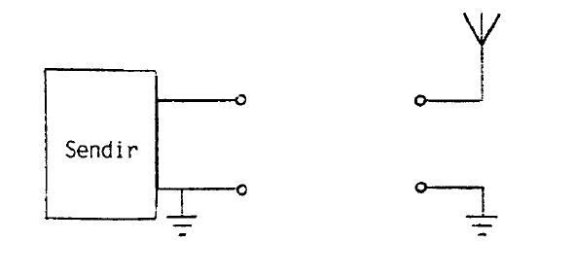

## Prófdæmi frá 20. nóvember 1993. Dæmi 18.

### Glóþráðarpera er raðtengd við loftnetstengi 100 W sendis svo hún sýni loftnetsstraum við eðlilegar aðstæður. Sendirinn fær afl frá 230 V veitu. Hátíðnistraumur frá sendi er venjulega um 0,5 A. Hver eftirtalinna pera hentar best?

____ 0,7 A 1,5 V ____ 220 V 100 W

____ 0,6 A 230 V ____ 12 V 60 W

## Prófdæmi frá 16. apríl 1994. Dæmi 1.

## Málmstöng er rétt tæpur 7,5 m að lengd. Hún er reist á sléttu járnklæddu þaki, en einangruð frá því. Kjarni sammiðjustrengs (coax) er tengdur í stöngina en skermur hans í þakklæðninguna.

### Hver er, sem næst, sú lægsta tíðni sem gefur lágmark í standbylgju fæðilínu?

___________________________________________________________________

### Hvar á stönginni er spennan hæst?

___________________________________________________________________

### Hver verður standbylgja 50 Ω fæðilínu ef viðnámið í fæðispunkti reynist vera 40 Ω?

___________________________________________________________________

### Gerið ráð fyrir að ekki megi stækka loftnetið. Teiknið fyrirkomulag sem gerir mögulegt að nota stöngina með góðum árangri á helmingi lægri tíðni en um getur.

___________________________________________________________________

## Prófdæmi frá 20. júní 1996. Dæmi 11.

### Myndin sýnir straumdreifingu á loftnetsvír sem er einangraður í báða enda.

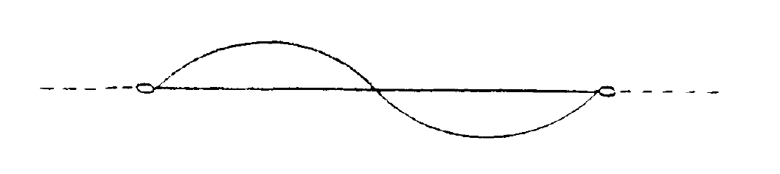

### Hversu langur er vírinn, miðað við bylgjulengd?

___________________________________________________________________

### Til að fæða vírinn hér á myndinni er hann tekinn í sundur og sendirinn tengdur þar á milli. Krossið við staði á myndinni hér fyrir ofan þar sem fæðisviðnámið yrði hæst.

## Prófdæmi frá 20. júní 1996. Dæmi 12.

### Ein eftirfarandi fullyrðinga er röng, merkið við hana! Allar eiga við tapslitla fæðilínu með bylgjuviðnámið Z0 = 600 Ω.

____ ef línan er tengd við 900 Ω álag er SWR 1:1,5

____ ef SWR er 1:1,5 getur viðnámið horft inn í sendisenda lægst orðið 400 Ω, háð lengd línunnar

____ hægt er að finna ákveðna lengd línu, sem gefur lágmark í SWR

____ ef fjarri enda kvartbylgjustubbs er skammhleypt, verður viðnámið horft inn í sendisendann firna hátt.

### Hvert þarf að vera vindingahlutfall breiðbandsspennis sem á að aðlaga 50 Ω fæðilínu og loftnet sem er 200 Ω í resónans.

___________________________________________________________________

___________________________________________________________________

## Prófdæmi frá 9. nóvember 1996. Dæmi 10.

## Myndin sýnir einskonar L loftnet. Lengd hvors hluta er tilgreindur samkvæmt 20 m bylgjulengd og helst óbreytt út dæmið.

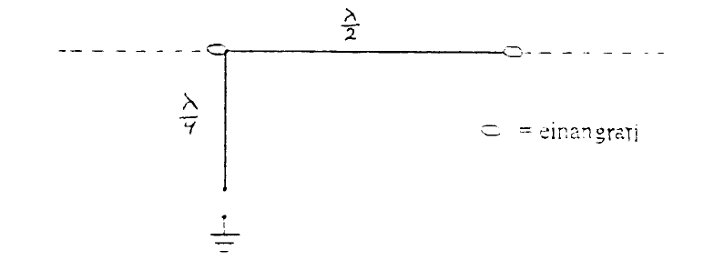

### Teiknið straumdreifinguna (current distribution) við 20 m bylgjulengd inn á myndina. Farið yfir vírinn með ferilinn ef fasaskipti verða.

### Fæðiviðnámið á móti jörð er:

____ lágt á 20 m og hátt á 10 m ____ lágt bæði á 20 m og 10 m

____ hátt á 20 m og lágt á 10 m ____ hátt bæði á 20 m og 10 m

### Prófdæmi frá 9. nóvember 1996. Dæmi 11.

### Bylgjuviðnám (characteristic impedance), Z0, fæðilínu er:

____ alltaf óháð gildleika leiðaranna

____ í réttu hlutfalli við lengd línunnar

____ breytilegt með viðnámi sem tengt er á enda línunnar

____ háð dreifðu (distributed) spani og rýmd línunnar

### Við loftnet í resónans er tengd fæðilína með Z0 = 60 Ω. Standbylgja (SWR) línunnar mælist 1:3. Hvaða tvö gildi koma þá til greina fyrir fæðisviðnám lofnetsins?

_____________ og _____________

## Prófdæmi frá 6. september 1997. Dæmi 10.

## Myndin sýnir loftnetsvír sem er styttir en fjórðungur bylgjulengdar.

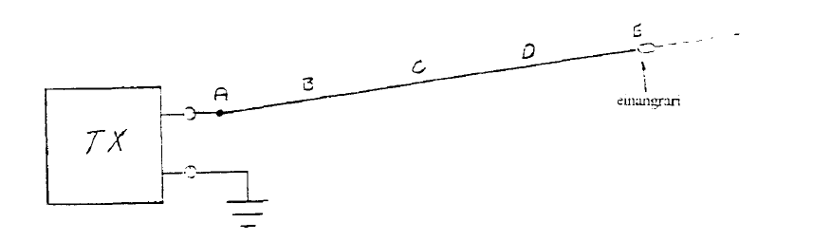

### Hvar í loftnetinu er straumurinn mestur?

#### Svar: Um það bil við bókstafinn: _________________

### Jarðbylgja (ground wave) frá þessum vír er jafnsterk í allar áttir ef honum er komið fyrir:

____ lárétt ____ eins og V á hvolfi

____ með 45°halla ____ lóðrétt

### Til að sendirinn vinni á raunviðnám, þarf einn hlut milli hans og fæðispunkts A. Þessi hlutur er:

____ þéttir ____ spóla

____ balún ____ breiðbandsspennir

## Prófdæmi frá 6. september 1997. Dæmi 11.

### Fæðilína með Z0 = 60 Ω er notuð sem kvartbylgjuspennir. Tíðnin er 30 MHz. Hraðinn í línunni er 80% af hraðanum í tómarúmi, þ.e. hraðastuðull er 0,8.

### Hve löng er línan? (í metrum)

___________________________________________________________________

### Línan er tengd við dípól sem er hátt uppi, svo viðnám hans við resónans er 72 Ω. Hvert er þá viðnámið séð inn í hinn enda línunnar?

___________________________________________________________________

## Prófdæmi frá 8. maí 1999. Dæmi 11.

### Myndin sýnir lóðrétta loftnetsstöng yfir góðri jörð. Sammiðjukapall (coax) fæðir loftnetið á móti jörð.

### Á 21 MHz er hæð stangarinn ¾ hlutar bylgjulengdar.

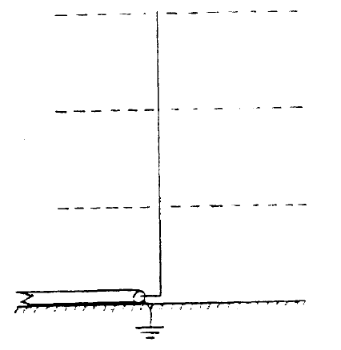

### Teiknið inn á myndina straumdreifingu við 21 MHz.

### Á hverju eftirtalinna tíðnisviða má einnig búast við þokkalega lágri standbylgju á fæðilínunni?

____ 1,8 MHz ____ 3,5 MHz ____ 7 MHz ____ 14 MHz

### Þegar til kemur, reynist stöngin helst til löng, svo resónanstíðnin verður 20 MHz. Hvaða eina íhlut ætti að raðtengja við loftnetið til að bæta fyrir þetta? Ekki þarf að tilgreina gildi hans.

Íhluturinn er: __________________________________________________________

## Prófdæmi frá 8. maí 1999. Dæmi 12.

## Sendir er tengdur fæðilínu sem er skammhleypt í fjarri endann.

### Um aflið sem nær til skammhleypta endans má þá segja með þokkalegri nákvæmni:

____ allt breytist í varma í skammhlaupinu

____ allt endurkastast og fer til baka eftir fæðilínunni

____ helmingur endurkastast, helmingur fer til baka

____ það brýst út í yfirsveiflum sem geta truflað sjónvarp

### Standbylgjuhlutfallið (SWR) á fjarri enda fæðilínunnar er undir þessum kringumstæðum:

____ 1:1 ____ 1:2

____ 200 Ω / 50 Ω ____ að heita má óendanlegt

## Prófdæmi frá 27. maí 2000. Dæmi 11.

## Hálfbylgjutvípóll er skorinn fyrir 10 MHz vegna rýmdar frá endanum er rétt lengd 95% af því sem ella hefði verið.

### Reiknið lengd tvípólsins.

___________________________________________________________________

___________________________________________________________________

### Hvar á fæðipunkturinn að vera svo fæðiviðnámið verði sem lægst?

____ í spennuhámarki ____ 1/3 frá enda

____ sem næst enda ____ í miðju

## Prófdæmi frá 27. maí 2000. Dæmi 12.

## Loftnet er fætt með löngum sammiðjustreng (coax). Nauðsynlegt er að nota það utan þess tíðnisviðs sem gefur góða aðlögun, svo talsverð standbylgja verður á fæðilínunni. Sendirinn bregst við með því að gefa minn afl en efni standa til.

### Til að ráða bót á þessu er sett aðlögunartæki (antenna tuner) á sendisenda fæðilínunnar. Frá því liggur stutt fæðilína að sendinum sjálfum. Sé aðlögunartækið rétt still, verður

____ minni standbylgja á löngu fæðilínunni, engin á stuttu

____ engin standbylgja, hvorki á löngu né stuttu fæðilínunni

____ engin standbylgja á löngu fæðilínunni

____ engin standbylgja á stuttu fæðilínunni

### Hvað ætti að hafa aðlögunartækið, ef nýtnin ein er höfð að leiðarljósi?

___________________________________________________________________

___________________________________________________________________

## Prófdæmi frá 28. maí 2011. Dæmi 11.

### Loftnetsstöng er ekki alveg af réttri lengd til að vera í resónans sem kvartbylgja á móti góðri jörð. Í stað þess er breyta raunverulega lengdinni til að ná resónans:

____ lengja með viðnámi sem er hærra en 50 Ω og stytta með viðnámi sem er lægra en 50 Ω

____ lengja með spólu eða stytta með þétti

____ lengja með þétti eða stytta með spólu

____ gefast upp, ekkert dugir nema breyta loftnetinu

### Myndin að neðan sýnir loftnetsvír sem er skorinn til að vera í resónans sem hálfbylgja á 80 m. Svo er sami vír notaður á 40 m án þess að breyta lengdinni.

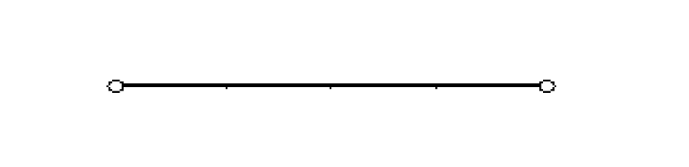

#### Teiknið straummynstrið inn á myndina að ofan ef vírinn er fæddur í enda.

### Fæðisviðnámið í enda væri:

____ hátt bæði í 80 m og 40 m ____ lágt bæði á 80 m og 40 m

____ hátt á 80 m en lágt á 40 m ____ lágt á 80 m og hátt á 40 m

## Prófdæmi frá 28. maí 2011. Dæmi 12.

### Á tapslítilli 50 Ω fæðilínu mælist SWR 1:2. Ef lengd línunnar er algjörlega tilviljun háð, gæti viðnámið í sendisendann verið lægst og hæst:

____ 50 Ω og 50 Ω ____ 50 Ω og 100 Ω

____ 25 Ω og 50 Ω ____ 25 Ω og 100 Ω

### Nú eru orðnir algengir meðal amatöra sjálfstæðir loftnetsmælar, sem mæla SWR eða tvinnviðnám (impedance) yfir breitt tíðnisvið án nokkurs fulltingis annarra tækja amatörsins. Slíkur mælir er líklegur til að:

____ vera ótruflaður af sending í næsta nágrenni

____ finna aldrei resónanstíðni loftnets

____ innihaldasveifluvaka sem veldur nokkurri útgeislun frá loftnetinu á tíðni sem mælirinn er stilltur á hverju sinni

____ vera örugglega laus við útgeislun, því enginn sendir er notaður

## Prófdæmi frá 18. apríl 2015. Dæmi 11.

## Myndin sýnir upphengt vírloftnet sem er fætt á móti jörð.

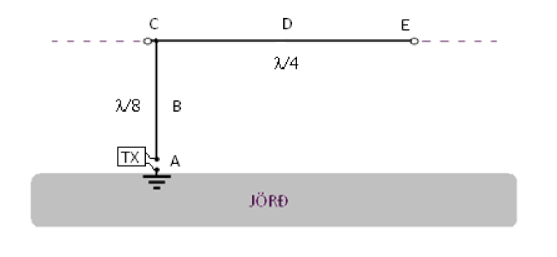

### Hvar er mestur straumur í þessu loftneti? Það nægir að nefna bókstaf sem merkir stað.

___________________________________________________________________

### Um fæðipunktinn niður við jörð er þetta að segja:

____ þar er resónans með lágu viðnámi

____ þar er resónans með mjög háu viðnámi

____ tvinnviðnámið (Z) er spankennt

____ tvinnviðnámið (Z) er rýmdarkennt

### Loftnet er fætt með 30 m löngum sammiðjukapli. Í glugga þar sem kapallinn kemur inn er hann tengdur við aðlögunartæki (ATU). Frá því liggur 3 m kapall að sendinum. Þessi staður fyrir rétt stillt aðlögunartæki tryggir að það er:

____ jafnmikil standbylgja á báðum köplum

____ engin standbylgja, hvorki á stuttu né langa kaplinum

____ engin standbylgja á langa kaplinum

____ engin standbylgja á stutta kaplinum

## Loftnet og Standbylgja – Aukadæmi

### Ávinningur (gain) loftneta felst í eftirfarandi:

____ loftnetnið sendir jafnt í allar stefnur rúmsins

____ loftnetið geislar út meira afli en það fær frá sendi

____ loftnetið hefur ekki sömu skautun í sending og móttöku

____ loftnetnið sendir minn í sumar stefnur en aðrar

## Loftnet og Standbylgja – Aukadæmi

## Loftnetnið á myndinni er í resónans sem 3 hálfbylgjur.

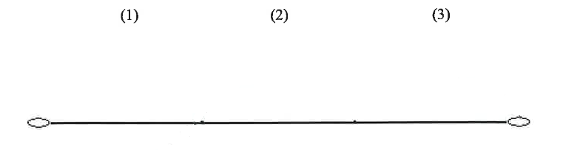

### Teiknið straummynstur inn á myndina.

### Eigi að fæða loftnetnið með sammiðjukapli (coax), getur það tekist eftir atvikum vel:

____ hvort sem er, í straumhámarki eða straumlágmarki

____ í straumhámarki

____ í straumlágmarki

____ eingöngu í miðju

## Loftnet og Standbylgja – Aukadæmi

### Standbylgja er:

____ óæskileg útgeislun frá fæðilínu

____ raunveruleg bylgja sem flytur orku

____ kyrrstætt mynstur í samanlögðum straumi eða spennu frambylgju (forward wave) og bakbylgju (reflected wave)

____ yfirsveiflur sem trufla sjónvarp á VHF og UHF.

## Loftnet og Standbylgja – Aukadæmi

### Af hvaða tæki er þessi mynd?

___________________________________________________________________

## Loftnet og Standbylgja – Aukadæmi

### Standbylgjumælir (SWR meter) getur valdið truflunum. Hverskonar truflanir geta stafað af standbylgjumæli?

___________________________________________________________________

___________________________________________________________________

# Rafmagn og Hættur

## Prófdæmi frá 24. október 1992 nr. 18.

### Hvers ber að gæta varðandi slaka á vírum þegar jarðtengd þ og hvers vegna?

___________________________________________________________________

___________________________________________________________________

## Prófdæmi frá 20. nóvember 1993. Dæmi 19.

### Togfesta er umbúnaður sem tryggir að rafsnúra til tækis þoli nokkurt átak án þess að skaði hljótist af. Hver eftirtalinna fullyrðinga er í samræmi við reglur:

____ togfesta er óþörf í tæki sem eingöngu er ætlað til að nota hjá radíóamatör

____ togfesta er best fengin með því að lóða enda vírsins í tryggilega festa tengistaði inni í tækinu og taka slaka af snúrunni

____ togfesta þarf að þola að snúra taki 1,5 m fall af tækinu

____ togfesta má ekki útbúa með hnút á snúrunni innan við inntakið

## Prófdæmi frá 16. apríl 1994. Dæmi 16.

### Skilgreinið “varnarsmáspennu”, viðeigandi spennugildi og annað fyrirkomulag.

___________________________________________________________________

___________________________________________________________________

## Prófdæmi frá 20. júní 1996. Dæmi 15.

### Hvað segir reglugerð um raforkuvirki varðandi viðgerð bræðivara?

___________________________________________________________________

___________________________________________________________________

## Prófdæmi frá 9. nóvember 1996. Dæmi 14.

### Hvað segir Reglugerð um raforkuvirki varðandi loftnet og háspennulínur sérstaklega?

___________________________________________________________________

___________________________________________________________________

## Prófdæmi frá 6. september 1997. Dæmi 14.

### Í reglugerð um raforkuvirki er sagt að forðast beri að leggja loftnet yfir veg, götu, torg eða því um líkt, enda geti staðaryfirvöld bannað það ef sérstaklega stendur á. Ef óhjákvæmilegt þykir að leggja loftnetið, er tilgreind lámarkshæð yfir braut eða torgi. Hver er hún?

___________________________________________________________________

___________________________________________________________________

## Prófdæmi frá 8. maí 1999. Dæmi 14.

### Innra viðnám straummælis ætti að vera:

____ sem hæst ____ 50 Ω

____ aðlagað fyrir mest afl ____ sem lægst

## Prófdæmi frá 8. maí 1999. Dæmi 15.

### Þegar jarðtengd kló er sett á snúru sem á að tengjast 230 V veitu, skal einn þáttur snúrunnar alltaf vera lengstur. Þetta er gert vegna hættunnar á að togfestan í klónni gefi sig. Hver er rétt litamerking þessa þáttar.

___________________________________________________________________

___________________________________________________________________

## Rafmagn og Hættur – Aukadæmi

### Hvaða gerð af rafhlöðum þykir sérstaklega varhugaverð í farangri?

___________________________________________________________________

___________________________________________________________________

## Rafmagn og Hættur – Aukadæmi

### Í venjulegri eins fasa raflögnum í heimahúsi. Hver er litakóðinn fyrir alla 3 vírana?

___________________________________________________________________

## Rafmagn og Hættur – Aukadæmi

### Hver er spennan milli fasa og núll í þriggja fasa raflögn?

____ 400 V ____ 230 V

____ 480 V ____ 115 V

## Rafmagn og Hættur – Aukadæmi

### Hver er spennan á milli fasa í þriggja fasa raflögn?

____ 400 V ____ 230 V

____ 480 V ____ 115 V

## Rafmagn og Hættur – Aukadæmi

### Hvað segir reglugerð um raforkuvirki varandi loftnet og háspennulínur sérstaklega?

___________________________________________________________________

___________________________________________________________________

## Rafmagn og Hættur – Aukadæmi

### Hvað þíðir það ef tæki er með tvöfaldri einangrun?

___________________________________________________________________

___________________________________________________________________

## Rafmagn og Hættur – Aukadæmi

### Myndin sýnir einfaldan aflgjafa, sem amatör notar til að knýja smátæki sem hann smíðar. Hver eftirtalinna ráðstafana á mestan þátt í að verja amatörinn fyrir snertihættu af 230 V veitunni?

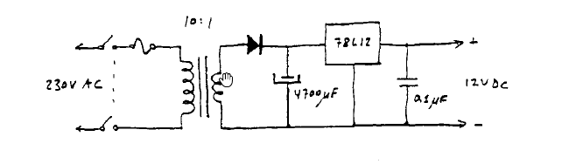

____ bræðivarið í forvafsrásinni

____ aðskilnaður og einangrun forvafs og eftirvafs

____ stóri þéttirinn, því hann skammhleypir riðspennu

____ spennureglinn, því hann gefur mest út 12 V

## Prófdæmi frá 27. maí 2000. Dæmi 15.

### Myndin sýnir einfaldan aflgjafa, sem amatör notar til að knýja smátæki sem hann smíðar. Hver eftirtalinna ráðstafana á mestan þátt í að verja amatörinn fyrir snertihættu af 230 V veitunni?



____ bræðivarið í forvafsrásinni

____ aðskilnaður og einangrun forvafs og eftirvafs

____ stóri þéttirinn, því hann sannhleypir riðspennu

____ spennureglinn, því hann gefur mest út 12 V

## Rafmagn og Hættur – Aukadæmi

### Hvaða rafhlöðu tegund er svo til bönnuð í flugi?

___________________________________________________________________

___________________________________________________________________

## Prófdæmi frá 28. maí 2011. Dæmi 14.

### Amatör, sem smíðar sér aflgjafa til að tengja við 230 V rafveitu, ætti aldrei að:

____ nota spenni með aðskildu forvafi og eftirvafi

____ nota tvöfaldan rofa (DPST) forvafsmegin

____ gera hnút á 230 V snúruna innan við gegnumtaksgatið svo ekki reyni á tengingar þegar togað er í snúruna

____ nota tregt (slow blow) bræðivar í forvafsrásinni

## Prófdæmi frá 18. apríl 2015. Dæmi 13.

### Hver er réttur litur á núlltaug raflagna?

___________________________________________________________________

### Ástimplaður straumur lekaliða fyrir íbúð er 30 mA. Það þýðir:

____ að hann notar sjálfur 30 mA frá veitunni

____ að hann slær út ef tæki í íbúðinni nota meira en 30 mA

____ að hann slær út ef mismunur straums í aðaltaugum (fasa og núlli) verður meiri en 30 mA

____ að hann slær ekki út nema straumur í hlífðartaug fari yfir 30 mA

# Merki og Mótun

## Prófdæmi frá 24. október 1992. Dæmi 14.

### Lykilsmellir frá sendi trufla á nálægum tíðnum. Þá er settur þéttir samsíða lyklinum. Líkur eru á að þessi þéttir:

____ deyfi smell þegar stutt er á lykil

____ deyfi smell þegar lykli er sleppt

____ deyfi smelli bæði þegar stutt er á lykil og honum sleppt

____ hafi engin áhrif á lyklingu

## Prófdæmi frá 24. október 1992. Dæmi 15.

### Nefnið tvær gerðir af sníkjusveiflum sem koma fram með tilkomu tvískeyttra (bipolar) transistora í sendum.

___________________________________________________________________

___________________________________________________________________

### Núllun (neutralisation) hindrar sjálfsveiflu á mögnunartóli með því að:

____ skammhleypa sníkjusveiflum

____ valda afturverkun sem er í mótfasa við afturverkun um innri rýmd í tóli

____ framkalla hátt viðnám gegn afturverkun

____ tengja stýriskautið í núll á sveiflutíðninni

## Prófdæmi frá 24. Október 1992. Dæmi 9.

### Toppgildi talmerkis inná FM mótara tvöfaldast. Áhrif þess á tíðnivik (deviation) sendisins eru:

____ að það tvöfaldast ____ að það helmingast

____ engin ____ að það hækkar um 2kHz

### Hverjar eftirtalinna mótunartegundar má magna með C – flokks magnara, CW, AM, SSB, FM eða PM (phase modulation)?

___________________________________________________________________

## Prófdæmi frá 20. nóvember 1993. Dæmi 10.

### Inn á jafnvægismótara (balanced modulator) fer magnað merki frá hljóðnema og hátíðnisveifla. Út koma:

____ bæði hliðarböndin án burðarbylgju

____ bæði hliðarböndin og full burðarbylgja

____ annað hliðarbandið án burðarbylgju

____ annað hliðarbandið og full burðarbylgja

### Hvaða kost hefur B-flokks magnari umfram A-flokks magnara í aflmiklu útgangsstigi?

___________________________________________________________________

___________________________________________________________________

## Prófdæmi frá 20. nóvember 1993. Dæmi 15.

### Mótun frá SSB sendi af síugerð skvettist (splatters) á nálægar tíðnir. Sían í mótaranum hefur 2,5 kHz bandbreidd, brattar hliðar og mikla deyfingu utan hleypisviðs. Ástæða truflana er þá helst:

____ óhófleg bandbreidd talmerkis til mótara

____ ónóg síun eftir aflmagnara sendis

____ ólínuleg mögnun fyrir framan síu mótarans

____ ólínuleg mögnun fyrir aftan síu mótarans

## Prófdæmi frá 20. nóvember 1993. Dæmi 16.

### Nákvæmt viðtæki á fjarskipastöð er stillt fyrir USB móttöku á 10,682 MHz. Þá heyrist með 1 kHz tóni mors sending frá amatör. Upp kemur sú kenning að um sé að ræða yfirsveiflu af sendingu á leyfilegri tíðni.

### Hver ætti senditíðni amatörsins nákvæmlega að vera svo þetta fái staðist?

___________________________________________________________________

### Hver verður tónninn í viðtækinu ef amatörinn lækkar senditíðnina um 200 Hz og tilgátan að ofan stenst?

___________________________________________________________________

## Prófdæmi frá 16. apríl 1994. Dæmi 9.

### Sveifluvaki vinnur á 9 MHz tíðni, en þörf er á 18 MHz sveiflu. Tíðnimargfaldari í því skyni ætti að hafa eftirtalda eiginleika:

____ ólínulegur með 18 MHz hleypisíu á útgangi

____ línulegur með 18 MHz hleypisíu á útgangi

____ línulegur með 9 MHz stoppsíu á inngangi

____ ólínulegur með 9 MHz stoppsíu á inngangi

## Prófdæmi frá 16. apríl 1994. Dæmi 10.

### Sendir hjá amatör fer að bjaga talið illilega á SSB, því meira sem lengra er dregið er niður í mögnun frá hljóðnema. Sendirinn er líka búinn mjóbands FM mótun og þar gætir engrar bjögunar. Á morsi vinnur sendirinn eðlilega. Útgangsstigið notar tvískeyttan NPN nóra (bipolar transistor) sem alltaf er ætlað að vinna í sama flokki án tillits til tegundar útsendingar. Í magnaranum fyrir hljóðnemamerkið eru fetar, forspenntir samkvæmt A-flokki. Líklega ástæða bjögunarinnar er:

____ forspennurás útgangsstigs hefur bilað svo vinnupunktur er í 1 á mynd

____ forspennurás útgangsstigs hefur bilað svo vinnupunktur er í 2 á mynd

____ magnari fyrir hljóðnema hefur bilað, hann klippir bylgjuform talsins en tíðni þess er óbreytt

____ forspenna í magnara fyrir hljóðnema hefur bilað svo eitthvað stig hans vinnur í C-flokki

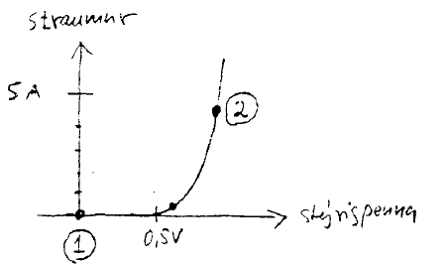

### Fasamótun, PM, er náskyld annarri tegund mótunar. Hver er hún?

___________________________________________________________________

## Prófdæmi frá 16. apríl 1994. Dæmi 14.

## Um þessar mundir heyrist útvarp Reykjavík á 207 kHz dável á 1863 kHz á höfuðborgarsvæðinu. Hvaða samhengi er á milli þessara tíðna.

___________________________________________________________________

___________________________________________________________________

### Amatör smíðar 80 m sendi með aflfeta (power MOSFET) í útgangsstigi. Stillingar til loftnets eru óeðlilega viðkvæmar og í ljós kemur að straumdráttur útgangsstigsins tekur stökk ef hendi er borin nálægt útgangssíunni. Þetta bendir til:

____ of mikillar gáruspennu frá jafnstraumsgjafa

____ sjálfsveiflu á mjög lágum tíðnum

____ rangrar forspennu feta

____ sjálfsveifla á VHF eð UHF

## Prófdæmi frá 20. júní 1996. Dæmi 9.

## Hljóðnemi gefur og veikt merki og mótar ekki sendinn til fulls. Þá er smíðaður formagnari með einum transistor í hljóðnemahúsið. Hann:

____ þarf enga jafnspennu til að virka

____ verður að vinna í A-flokki

____ verður að vinna í C-flokki

____ verður að vinna í tvítakti (push-pull)

### Rýmdardíóða (varicap) er notuð til að gefa beina FM mótun, ekki fasamótun. Hún hlýtur að vera:

____ með rýmd sem er háð tíðni en ekki spennu

____ með fasta rýmd

____ í sveifluvaka sendisins

____ í C-flokks útgangsstigi

### Stýrikristallar (quartz crystals) fyrir sveifluvaka hafa:

____ lágt Q ____ lágt L/C hlutfall

____ eina resónanstíðni ____ bæði samsíða- og seríuresónans

## Prófdæmi frá 20. júní 1996. Dæmi 13.

### Tæki er svo lýst: Kristalstýrður sveifluvaki vinnur á 100 kHz. Á eftir fylgir teljararás sem skilar út stuttum púlsi fyrir hverjar 10 sveiflur sem inn koma (tíðnideilir, 1/10). Hvaða tæki er þetta og hvernig etur það komið að gagni í amatörstöð?

___________________________________________________________________

___________________________________________________________________

## Prófdæmi frá 20. júní 1996. Dæmi 14.

### Nokkur kHz sitt hvoru megin við tíðni morse-sendis heyrast smellir í takt við lyklinguna, jafnvel þótt merkið komi úr mikill fjarlægð. Hvaða vísbendingu gefur þetta um lögun hins lyklaða merkis?

___________________________________________________________________

### Útvarpshlustandi finnur amatörsendingu á miðbylgju, 925 kHz. Amatörinn segir sendingu sína vera á 160 m sviði, nánar tiltekið 1835 kHz. Hver er millitíðni (IF) útvarpsviðtækisins?

___________________________________________________________________

## Prófdæmi frá 27. maí 2000. Dæmi 8.

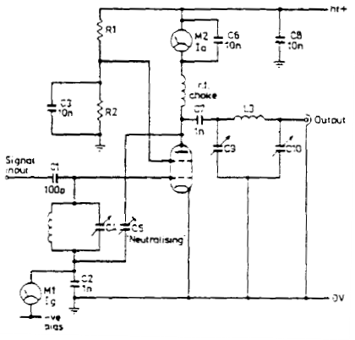

### Teikningin sýnir:

____ lampamagnara aftast í sendi

____ lampamagnara fyrir hátalara

____ AM-mótara

____ sveifluvaka með tríóðu

### Tilgangur C5 er aðÞ

____ tryggja að sjálfsveifla fari í gang

____ tryggja að sjálfsveifla fari ekki í gang

____ leiða jafnstraum inn á mælinn M1

____ auka við innri afturverkun tetróðunnar

## Prófdæmi frá 9. nóvember 1996. Dæmi 8.

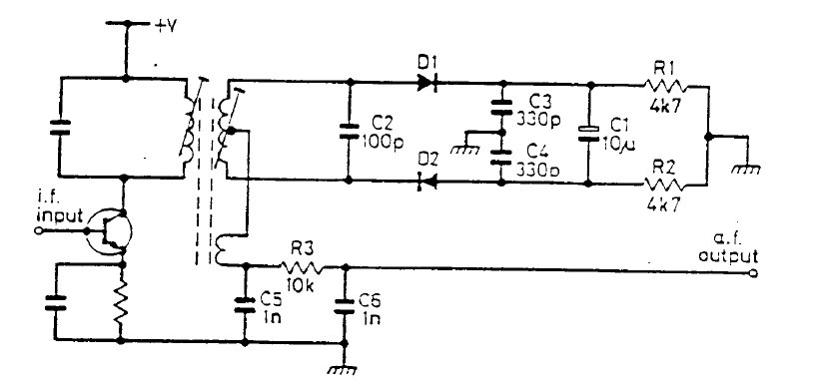

### Teikningin sýnir millitíðnistig ásamt skynjara fyrir:

____ FM ____ AM ____ SSB ____ AGC

### Teiknið mynd sem sýnir hvernig PNP nóri (transistor) er samsettur úr N efni og P efni. Sýnið tengingu við hvert skaut og skrifið nafn skautsins við.

___________________________________________________________________

### Nútíma kristalsía fyrir millitíðni (IF) er jafnan gerð úr mörgum kristöllum. Hún hefur það helst umfram millitíðnispenna úr spólum og þéttum að:

____ bandbreidd er alltaf meiri

____ miðtíðnin er stillanleg

____ spegiltíðnin kemst ekki í gegnum síuna

____ resónanskúrfan hefur brattari hliðar

## Prófdæmi frá 9. nóvember 1996. Dæmi 11.

### Þið hafið næman jafnstraumsmæli við höndina og viljið nota hann til að skynja útgeislun á radíótíðni. Eftirtaldir hlutir eru tiltækir. Hver þeirra er öldungis óhjákvæmileg viðbót.

____ viðnám ____ þéttir

____ sveiflurás ____ díóða

## Prófdæmi frá 9. nóvember 1996. Dæmi 12.

### Lághleypisía í mótunarmagnara AM sendis sker mjög bratt við 3 kHz. Burðarbylgjutíðnin er 3600 kHz. Tilgreinið neðri og efri mörk þess tíðnisviðs sem útsendingin leggur undir sig, ef mótunin er óbjöguð.

frá _______ kHz til ______ kHz

### Þegar amatör sendir á 40 m kemur hann fram í hátölurum í húsi sem þó er ekki næst loftneti hans. Hljómtækin eru fyrir miðjum vegg í stórri stofu og liggja 10 m snúrur að hvorum hátalara. Líklegast til árangur er að:

____ setja heyrntíðnisíu á fæðilínu sendiloftnets

____ lóða 0,1 µF diskþétti yfir tengin á hvorum hátalara

____ vefja þeim enda hátalarasnúru sem veit að hljómtækinu um ferhítkjarna

____ vefja þeim enda hátalarasnúru sem veit að hátalaranum um ferhítkjarna

### Teiknið lághleypisíu (low pass filter) með 3 spólum og 2 þéttum. Hún á að henta í kerfi með sammiðjustreng (coax). Ekki þarf að tilgreina gildi.

___________________________________________________________________

## Prófdæmi frá 6. september 1997. Dæmi 8.

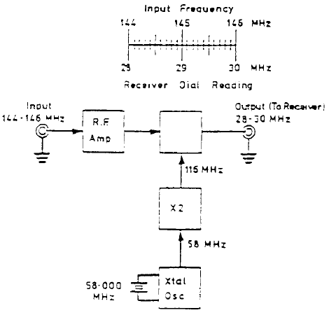

### Myndin sýnir kassamynd af tíðnibreyti (converter). Hvað heitir stigið sem nafnið vantar á?

___________________________________________________________________

### Hvert er svið spegiltíðninnar (image frequency)?

Frá ______ MHz til ______ MHz

### Eitt stigið á kassamyndinni er merkt X2. Íhugið mögnunarflokkana A, B og C, eftir forspennu. Hver þeirra hentar þessu stigi síst?

___________________________________________________________________

## Prófdæmi frá 6. september 1997. Dæmi 12.

### Tvítónsmerki er notað til að stilla SSB sendi, sem hefur óverulega bjögun. RF aflmælirinn sýnir raunverulegt meðalafl. Hvert er PEP (p.e.p.) aflið þegar mælirinn sýnir 100 W?

___________________________________________________________________ W

## Prófdæmi frá 6. september 1997. Dæmi 13.

### Radíóamatör smíðar sendir fyrir 10 m sviðið. Þegar hann sendir ofarlega á sviðinu truflar hann FM útvarp í námunda við 88 MHz. Enginn truflun er á móttöku ofan í FM sviðinu, né heldur ef amatörinn lækkar senditíðnina sína.

### Tíðniþátturinn sem truflar er að öllum líkindum:

___________________________________________________________________

### Truflunin hverfur ef amatörinn setur lághleypisíu (low pass filter) milli sendis og fæðilínu. Það sýnir að ástæða truflunar er:

____ of sterkt 10 m merki inn á FM viðtækið

____ spegiltíðni FM viðtækisins

____ ólín í næsta umhverfi, t.d. spanskgræna í tengiboxi loftnets

____ merkið frá sendinum er ekki nógu sinuslaga

## Prófdæmi frá 8. maí 1999. Dæmi 8.

### Myndin sýnir rás í viðtæki.

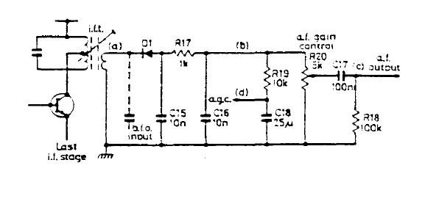

### Þetta er:

____ FM-skynjari (detector) ____ AM-skynjari

____ magnari fyrir heyrntíðni ____ afriðill í aflgjafa

### Frá punkti (d) fæst spenna sem best er lýst sem:

____ merki á heyrntíðni ____ merki á millitíðni

____ sínussveifla frá slagvaka (BFO) ____ neikvæðri jafnspennu sem breytist hægt

## Prófdæmi frá 8. maí 1999. Dæmi 13.

## Línulegur magnari er notaður á eftir sendi, til að auka aflið. Mest getur hann skilað út 800 W PEP (peak envelope power), án þess að bjögun umlykju (envelope) fari úr böndunum.

### Óvanur amatör gáir ekki að sér og knýr magnarann með of miklu afli frá upphaflega sendinum, sem þá gefur frá sér SSB-merki. Helsta truflunin sem þetta veldur er að öllum líkindum:

____ Grannrásartruflun, mótunarskvettur (splatter) sem trufla í næsta nágrenni við senditíðnina

____ undirsveifla, vegna hægari breytingu á umlykju

____ yfirsveiflur, þrátt fyrir mjög góða lághleypisíu á eftir magnara

____ útsending á heyrntíðni, sem getur slegið inn á venjulega síma

### Nú vill amatörinn nota magnarann fyrir venjulegt AM-merki. Hvert má útafl burðarbylgjunnar mest vera, svo komist verði hjá truflun af því tagi sem áður er lýst?

___________________________________________________________________

## Merki og Mótun – Aukadæmi

## Nágranni amatörs hlustar gjarnan á erlenda útvarpsstöð sem sendir á 930 kHz á miðbylgju. Hann notar útvarpsviðtæki með þá algengu millitíðni, 455 kHz

## Þegar amatörinn sendir á 1840 kHz í 160 m sviðinu, truflar hann móttökuna.

### Hver er líklegasta ástæða fyrir trufluninni. Styðjið kenninguna með útreikning.

___________________________________________________________________

___________________________________________________________________

### Hver eftirtalinna ráðstafana er líklegust til úrbóta ef sendirinn dæmist vera í lagi? Að setja:

____ háhleypisíu (high pass filter) á sendinn

____ lághleypisíu (low pass filter) á sendinn

____ háhleypisíu á viðtækið

____ 1840 kHz stoppsíu (rejection filter) á viðtækið

## Prófdæmi frá 27. maí 2000. Dæmi 14.

### Hátíðnispennan til loftnets er mæld með sveiflusjá. Auðveldast er að lesa toppa á milli (peak-to-peak) af skjánum. Lesningunni er fyrst breytt í toppgildi (peak) með því að deila með 2.

### Toppgildinu er svo breytt í virkt gildi (r.m.s.) með því að margfalda með 0,707.

### Virka gildi lofnetsstraumsins er lesið beint af mæli með hitatvinni (thermocouple).

### Þá eru virku gildi spennu og straums margfölduð sama í þeirri von að það gefi sendiaflið. Niðurstaðan er:

____ rétt ef loftnetið er í resónans

____ aðeins rétt ef loftnetið er 50 Ω

____ alltaf rétt

____ aldrei rétt vegna þess að útreikningarnir að ofan eru gallaðir

## Prófdæmi frá 28. maí 2011. Dæmi 7.

### Forspenna lampa í lokamagnara er höfð svo neikvæð, að einungis efri hluti jákvæðu RF sveiflunnar kemst í gegn. Þessi sendir hentar vel fyrir:

____ AM og DSB-SC ____ AM og FM

____ SSB og CW ____ FM og CW

## Prófdæmi frá 28. maí 2011. Dæmi 9.

### Bæði styrkurinn og fasinn (og þar með tíðnin líka) sveiflast með talinu. Þessi lýsing á við mótunartegundina:

____ AM, styrkmótun ____ FM, tíðnimótun

____ PM, fasamótun ____ SSB, einhliðarbandsmótun

### Radíóamatör mælir meðalaflið frá SSB sendi sínum, sem er gefið upp fyrir 100 W PEP.

Hvert er eðlilegur aflestur afls fyrir óbjagaða mótun með tali:

____ 60-80 W ____ 200 W ____ 400 W ____ minna en 10 W

## Prófdæmi frá 28. maí 2011. Dæmi 13.

### Amatör fær sér 1 kW magnara. Nokkuð gegn ráðleggingum reyndari amatöra sendir hann með magnaranum út í stöng í garðinum, þar sem stutt er í næstu íbúðir. Nágrannar segja hann slá inn á línusíma, hljómflutningstæki og tölvuskjá á mismunandi heimilum.

#### Líklegast til úrbóta er að:

____ setja lághleypisíu á eftir magnaranum

____ vefja fæðilínunni um ferhítkjarna

____ stilla loftnetið betur í resónans til að minnka SWR

____ minnka sendiaflið

## Prófdæmi frá 18. apríl 2015. Dæmi 8.

### Inn á blandara (mixer) fara tvö sínuslaga merki, með tíðnina 9 MHz og 5 MHz. Hvaða tvær nýjar tíðnir gera sig gildandi á útmerkinu frá blandaranum?

__________ og __________

### Þegar umlykja RF merkis með breytilegt útslag bjagast, eru áhrifin fyrst og fremst:

____ skvettur (splatter) inn á grannrásir

____ yfirsveiflur af RF-tíðninni

____ óstöðug burðarbylgjutíðni

____ tíðnideiling sem veldur undirsveiflu

# Truflanir og Sviðsstyrkur

## Prófdæmi frá 20. nóvember 1993. Dæmi 17.

## Amatör kemur inn á magnara fyrir plötuspilara í næstu götu þegar hann sendir með lóðréttu loftneti á 80 m. Hvert eftirtalinna atriða er líklegast til að ráða bót á þessu?

____ lághleypisía á sendinn ____ háhleypisía á sendinn

____ betri jarðtenging sendis ____ annað fyrirkomulag loftnets

## Truflanir og sviðsstyrkur – Aukadæmi

### Ávinningur taplauss hálfbylgjutvípóls er 1,64 (2,15 dBi). Reiknið sviðsstyrk bylgjunnar í 10 m fjarlægð þvert á tvípólinn ef útgeislað afl er 80 w.

___________________________________________________________________

___________________________________________________________________

## Truflanir og sviðsstyrkur – Aukadæmi

### Hálfbylgjutvípóll er 4 dB. Sendiaflið er 500 w. Hver er sviðsstyrkurinn í 10 m fjarlægð?

___________________________________________________________________

___________________________________________________________________

## Truflanir og sviðsstyrkur – Aukadæmi

### Hálfbylgju tvípóll sendir út á 2 dB. Sendiaflið er 100 w. Hversu nálægt má vera við loftnetnið án þess að hætta stafi af? Á myndinni sem fylgir hér með eru hættumörk skilgreind.

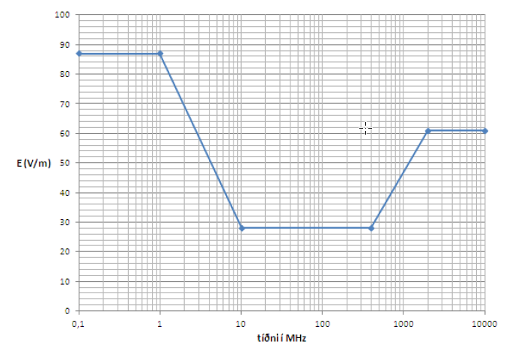

___________________________________________________________________

___________________________________________________________________

## Truflanir og sviðsstyrkur – Aukadæmi

### Sendingar amatörs koma inn á síma nágranna í næstu íbúð. Nágranninn segir að ekkert geti verið að símanum því hann sé alveg nýr og mjög fullkominn, þó ekki þráðlaus. Hver eftirtalinna ráðstafana er líklegust til að vísa leiðina að rótum vandans?

____ setja lághleypisíu á sendinn

____ minnka standbylgju fæðilínu

____ setja háhleypisíu á sendinn

____ lána nágrannanum gamlan síma með skífu og kolahljóðnema

## Prófdæmi frá 18. apríl 2015. Dæmi 10.

### Af hverju er þessi teikning?



___________________________________________________________________

### Nágranni radíóamatörs er með 2 hátalara, sitt hvorum megin við hljómflutningstækin í stofunni. Snúran í hvorn hátalara er um 5 m. Þegar amatörinn sendir á 20 m heyrist það í hátölurunum. Hvað er líklegast til ráða?

____ tengja hljómflutningstækin við jarðskaup úti í garði

____ setja 0,01 µF þétti yfir hvorn hátalara

____ setja háhleypisíu á sendinn svo hann geisli ekki út á heyrntíðni (AF)

____ vefja hvorri hátalarasnúru um sig á ferhítkjarna í námunda við hljómflutningstækin

## Prófdæmi frá 18. apríl 2015. Dæmi 12.

### Hvað sýnir þetta graf?



____ tíðnisvörun millitíðnisíu

____ heppilega tíðnisvörun hljóðnema

____ öryggismörk fyrir almenning vegna sviðsstyrks frá sendiloftneti

____ útgeislun frá 2,5 m langri bílastöng